Муниципальное образовательное учреждение дополнительного образования
«Детская юношеская спортивная школа № 1»городского округа
«город Якутск»

ПАПКА ДОСТИЖЕНИЙ
тренера – преподавателя по баскетболу

Стручкова Степана Юрьевича

Содержание
- Представление инновационного педагогического опыта
- Наличие инструментария и осуществление набора в спортивную школу, секцию, группу спортивной, оздоровительной направленности детей и подростков, желающих заниматься физической культурой и спортом и не имеющих медицинских противопоказаний.
- Использование современных информационных, компьютерных технологий в своей деятельности, в осуществлении контроля и аттестации обучающихся, воспитанников.
- Обеспечение повышения уровня физической, теоретической, морально-волевой, технической и спортивной подготовки обучающихся, воспитанников; укрепление здоровья через разнообразные виды деятельности.
- Обеспечение и анализ достижений и подтверждений обучающимися, воспитанниками уровней спортивной (физической) подготовки, оценивание эффективности их обучения с использованием современных информационных и компьютерных технологий, в т.ч. тестовых редакторов и электронных таблиц в своей деятельности.
- Проведение профилактической работы по противодействию применения обучающимися, воспитанниками различных видов допингов, по пропаганде здорового образа жизни.
- Результаты организации деятельности обучающихся (личное и командное участие обучающихся в спортивных соревнованиях, конкурсах, смотрах)…
- Участие в работе педагогических, методических советов, других формах методической работы, в подготовке и проведении родительских собраний. Оздоровительных, воспитательных и других мероприятий, предусмотренных образовательной программой, в организации и проведении методической и консультационной помощи родителям, лицам, их заменяющим.
- Участие в научно-исследовательской, инновационной, проектной (в т.ч. реализации социокультурных проектов).
- Наличие публикаций, включая интернет-публикации.
- Внедрение методических разработок, игр, электронных пособий.
- Выступление на научно-практических конференциях, педчтениях, семинарах, секциях, проведение открытых непосредственно образовательной деятельности, совместной игровой деятельности, мастер-классов и др.
- Участие в профессиональных конкурсах.
- Общественная деятельность (работа в профкоме, экспертной комиссии общественной организации, методических объединений, выполнение функций наставника (результативность стажёра-подопечного) и т.д.
- Звания, награды, поощрения, благодарность, грант.
- Повышение квалификации.

Общие сведения о педагоге
Ф.И.О.: Стручков Степан Юрьевич
Год рождения:18.02.1966

Место работы, должность:
МОУ ДО «Детско-юношеская спортивная школа № 1»
ГО «Город Якутск», тренер-преподаватель по баскетболу

Образование: Российская государственная академии физической культуры (г. Москва), специальность – физическая культура, 1997 г.
Специальность: физическая культура и спорт

Квалификация: Бакалавр физической культуры
Стаж педагогической работы 25 лет; в данной должности 25 лет; в данном учреждении 10лет.

Курсы повышения квалификации:
- Повышение квалификации в ФГБОУ ВО «Чурапчинский государственный институт физической культуры и спорта» по теме: Подготовка спортивных судей в рамках обеспечения мероприятий Всероссийского физкультурно-спортивного комплекса «Готов к труду и обороне», 2016 г., в объёме 72 часов.
- Участника регионального учебно-методического семинара №0033/17 по теме: «Школьный баскетбол и его особенности» для учителей физической культуры и тренеров-преподавателей по баскетболу», 18 часов, 2017г.
- Повышение квалификации в ГБПОУ РС(Я) «Жатайский техникум» по дополнительной профессиональной подготовке «Оказание первой помощи», 2018 г., в объёме 16 часов.
- Участник Международного симпозиума по проблемам развития одаренности детей и молодежи в образовании «НАУЧНОЕ ОБРАЗОВАНИЕ» в рамках Международных интеллектуальных игр (72 часа), с 08 по 15 июля 2018 г.

- Представление инновационного педагогического опыта

2018 год –Участник IV группы Дальневосточного этапа Всероссийского конкурса «Мастер педагогического труда по учебным и внеучебным формам физкультурно – оздоровительной и спортивной работы»
2019 год–Сертификат за публикацию Методической разработки на тему: «План-конспект открытого занятия по дисциплине «Физическая культура» на тему: «Специальная физическая подготовка»

Директор школы: В.Г. Черов

Министерство профессионального образования, подготовки и расстановки кадров Республика Саха (Якутия)
Государственное автономное профессиональное образовательное учреждение
Республики Саха (Якутия)
Якутский финансово-экономический колледж имени И.И. Фадеева

Применение специальных
(координационных) упражнений ОФП
для формирования общих компетенций
студентов колледжа:
эффективность применение тренажера скоростная лестница «SPEEDY LADDER» для развития координационных способностей.

Декабрь 2016

Оглавление

Аннотация
Введение
1. Научно-методологические основы физического воспитания как средства формирования общих компетенций студентов
2.Координационные способности классификации форм
3. Исследование уровня координационных способностей на формирование общих компетенций студентов колледжа связи при использовании тренажера «SPEEDY LADDER».
Заключение
Список литературы
Приложение

Аннотация
Актуальность: Модернизация образования включает компетентности подход в методике преподавания, который отражает современный взгляд на экономическую сторону профессионального здоровья и является необходимым в любой сфере жизнедеятельности человека. Опираясь на личностный подход, цель физического воспитания может быть определена как развитие личности в процессе обучения, обеспечивающего эффективное формирование общих компетенций и содействие формированию профессиональных.
Цель: Создание условий для практической реализации требований ФГОС в образовательной среде Якутского колледжа связи и энергетики в части формирования и развития общих компетенций в общеобразовательном предмете физическая культура.
В исследовании были определены следующие задачи:
- Изучить педагогическую, методическую литературу.
- Определить показатели координационных способностей средствами ОФП студентов колледжа.
- Подобрать комплексы специальных упражнений, направленных на развитие координационных способностей у студентов колледжа.
По результатам исследования сделан вывод: Разработанная система упражнений на тренажере, способствующая развитию и совершенствованию координационных способностей, показала свою эффективность и рациональность в процессе обучения. Использование нетрадиционных форм и методов организации деятельности учащихся, значительно повышает моторную плотность проводимого занятия и интенсивность физических нагрузок. Установлено, что наиболее эффективным средством формирования общих компетенций студентов ЯКСЭ в развитии координационных способностей является применение тренажера скоростная лестница «SPEEDY LADDER».

Введение.
Актуальность. Физическое развитие подрастающего поколение является приоритетным направлением в политике нашего государства. Это подразумевает поиск новых подходов в преподавании физической культуры на всех уровнях образования. На педагога возлагается серьезные задачи по развитию организационных способностей студентов, выработке психологической готовности к профессиональной деятельности. Реализация - этих задач осуществляется в соответствии с учебной программной по физической культуре, определенной требованиями ФГОС среднего профессионального образования. Модернизация образования включает компетентности подход в методике преподавания, который отражает современный взгляд на экономическую сторону профессионального здоровья и является необходимым в любой сфере жизнедеятельности человека.
Технология формирования общих компетенций студентов ССУЗов реализуется в физическом воспитании на всем протяжении процесса обучения в колледже при использовании физических упражнений, включающих в себя коллективные спортивные игр, пеший туризм, плавание, упражнения для снятия нервно-психического напряжения; применение методов репродуктивной и продуктивной деятельности, информационно-рецептивного метода, метода проектов в формате. Преподавание ведется учебных теоретических и практических занятий, занятий в спортивных секциях, физкультминуток на производственной практике, спортивно- физкультурно-массовых мероприятий, внеучебных оздоровительных мероприятиях в студенческих общежитиях.
Вопрос, подлежащий исследованию:эффективность применение тренажера скоростная лестница «SPEEDY LADDER» для развития координационных способностей в формировании общих компетенций студентов ЯКСЭ.
Проблема– низкий уровень развития координационных способностей при выполнении ОФП по видам спорта у студентов нового набора.
Методы педагогического исследования: изучение литературы, наблюдение, изучение документов, педагогическое исследование.
- этап. Раскрыть теоретические и научно-методологические основы физического воспитания как средства формирования общих компетенций студентов ССУЗов.
- этап. Определить показатели координационных способностей средствами ОФП по видам спорта у студентов колледжа; тестирование физической подготовленности, методы сбора и анализа данных: математические методы статистической обработки полученных данных.
- этап. Подобрать комплексы специальных упражнений, направленных на развитие координационных способностей у студентов колледжа.

- Научно-методологические основы физического воспитания
как средства формирования общих компетенций студентов
Требования федеральных государственных образовательных стандартов СПО третьего поколения (далее - ФГОС СПО-3) предписывают дисциплине «Физическая культура» формирование социально - правовой общих компетенций.
В научной литературе проблеме формирования общих компетенций студентов средних специальных учебных заведений посвящены исследования Н.Г. Громыко (2007), Г.В. Кураковой (2011), Г.Р. Наумовой (2012). Рассмотрены возможности физического воспитания. Вместе с тем, в общем физкультурном образовании проблемы формирования компетенций при подготовке специалистов различного профиля рассмотрены Е.И. Смирновой (2012), A.B. Фадеевым (2012). Проблемы формирования компетенций студентов в сфере здоровья, а также компетенций в области физической культуры рассмотрены в исследованиях И.А. Алферовой (2008), Н.Г. Аникеевой (2009), Погодина (2007). Формирования ценностей здорового образа жизни у студентов ССУЗов представлены в исследованиях Ю.Е. Амосовой (2010), И.Н. Егорова (2011), О.В. Куделиной (2008), В.М. Сорокиной (2010). В практике физической культуры и спорта разработаны примерные программы учебной дисциплины «Физическая культура» для ссузов A.A. Бишаевой (2008), Т.М. Жидких (2012).
На наш взгляд в вышеперечисленных научных исследованиях, учебно-методической литературе и нормативных документах недостаточно представлены технологии формирования общих компетенций студентов ССУЗов средствами физического воспитания. Имеющиеся в литературе данные о значимости тех или иных средств физического воспитания, используемых как при подготовке, так и в профессиональной деятельности специалистов имеют противоречивый характер, что проявляется в отсутствии единого мнения исследователей по вопросам содержания и направленности физического образования студентов в ССУЗах.
Таким образом, для практической реализации требований ФГОС в образовательной среде Якутского колледжа связи и энергетики в части формирования и развития общих компетенций учащихся мы считаем необходимым использование тренажера «SPEEDY LADDER»

- Определение понятия, классификация форм проявления координационные способности.
До настоящего времени в научной и учебно-методической литературе отсутствует единый подход к определению понятия «координационные способности». Как известно, длительное время для характеристики координационных возможностей человека, при выполнении какой-либо двигательной деятельности, в отечественной теории и методике физической культуры применялся термин «ловкость». Авторы определяли ловкость, во-первых, как способность быстро овладевать новыми движениями (способность быстро обучаться) и, во-вторых, как способность быстро перестраивать двигательную деятельность в соответствии с требованиями внезапно меняющейся обстановки. Так, по мнению Е. П. Ильина, под ловкостью следует понимать совокупность координационных способностей, одной из которых является быстрота овладения новыми движениями, другой — быстрая перестройка двигательной деятельности в соответствии с требованиями внезапно изменившейся ситуации. Позднее, наряду с термином «ловкость» стали применять термин «координационные способности». Л. П. Матвеев координационные способности определяет как, во-первых, способность целесообразно координировать движения (согласовывать, соподчинять, организовывать их в единое целое) при построении и воспроизведении новых двигательных действий; во-вторых, способность перестраивать координацию движении при необходимости изменять параметры освоенного действия или при переключении на иное действие в соответствии с требованиями меняющихся условий. Подытожив все выше сказанное, мы приводим общее определение рассматриваемого понятия
Координационные способности - это совокупность свойств организма человека, проявляющаяся в процессе решения двигательных задач разной координационной сложности в соответствии с уровнем построения движений и обусловливающая успешность управления двигательными действиями.
Анализ отечественной и зарубежной научно-методической литературы показывает, что в настоящее время существуют различные взгляды на развитие координационных способностей в процессе подготовки. При рассмотрении современных классификаций форм проявления других физических способностей (силовых, скоростных, выносливости, гибкости) видно, что в качестве классификационного признака взята специфика решаемых двигательных задач. Представляется целесообразным использовать данный признак при определении и классификации форм проявления координационных способностей.

- Исследование координационных способностей
при использовании тренажера «SPEEDY LADDER».
Для решения задачи по определению показателей координационных способностей у студентов Якутского Финансового Колледжа Снами использовались следующие контрольные упражнения (тесты) в разделе легкая атлетика- челночный бег 3х10 м, баскетбол - челночный бег с ведением мяча 3х10 м, волейбол- челночный бег «елочка». Исследования проводились в группе «Электрические станции и системы» ЭС-13, по 14 человек в возрасте от 18 до 21 года. Данная группа выполняла тесты в 2013-2014учебном году в соответствии с рабочей программой по видам спорта: легкая атлетика, баскетбол, волейбол. Проведенное тестирование показало, что 25,1% студентов 1курса имеют низкий первичный уровень развития координационных способностей, при выполнении ОФП по видам спорта.
Суть исследования: сравнить показатели координационных способностей учащихся по видам спорта при традиционном способе обучения и показатели с применением тренажера«SPEEDY LADDER».
Сентябрь исходный тест №1 легкая атлетика челночный бег 3х10 м, октябрь контрольный тест №1. Уменьшение показателя времени при выполнении теста...
Ноябрь исходный тест №2 баскетбол челночный бег 3х10м с ведением мяча, декабрь контрольный тест №2. Незначительные изменения с положительной динамикой….
Январь исходный тест №3 волейбол «елочка», март контрольный тест №3. улучшения показателей выполнения упражнения от исходного в среднем …
Вывод: Данные промежуточного тестирования показали, что на улучшение показателей, характеризующих координационные способности учащихся повлияло применение тренажера скоростная лестница «SPEEDY LADDER». В результате исследования была разработана система наиболее эффективных упражнений для развития координационных способностей:
- Перемещение по лестнице лицом вперед, ускорение до фишки.
- Прыжки ноги вместе в квадрат, прыжок на одной в квадрат, перемещение лицом вперед, (классики), ускорение до фишки.
- Прыжки на двух в каждый квадрат, ускорение до фишки.
выявлены значительные изменения качества выполнения контрольного теста по видам спорта у учащихся всей группы Б16-у. Всё это говорит о целесообразности применения тренажера скоростная лестница «SPEEDY LADDER» для развития координационных способностей. Данный тренажере универсален и применим на занятиях физического воспитания для совершенствования координационных способностей в различных видах спорта в разделе ОФП.

Заключение.
Анализ специальной литературы и опыт практической работы показали эффективность использования в методике контроля тестов, характеризующих специфические координационные способности и отражающих степень готовности студента к освоению практического материала по видам спорта.
Исследование доказало, что учебное занятие с применением тренажера, ориентированное на развитие и совершенствование координационных способностей, обеспечивает высокое качество показателя освоения техники упражнений, чем обычное занятие с традиционными методами обучения.
Установлено, что наиболее эффективным средством развития координационных способностей у студентов колледжа связи являются:
- применение неспецифических упражнений координационного характера на тренажере;
- упражнения игрового и соревновательного характера, направленные на преодоление координационных трудностей.
Выявлено основополагающее значение дифференцированного подхода в обучение физической культуры с применением тренажера для развития координационных способностей студентов. Немаловажным условием внедрения тренажера скоростная лестница «SPEEDY LADDER» в образовательный процесс его низкая себестоимость и возможность самостоятельного изготовления на базе учебного заведения.

План – конспект
Тема: баскетбол
Задачи:
- образовательная: совершенствование работы ног на лестнице.
- воспитательная: воспитывает чувство коллективизма взаимовыручки
- оздоровительная: развитие координации движений ног скоростных способностей
место: спортивный зал ДЮСШ №1 13.12.2018 года
инвентарь: лестница
проводящий: тренер-преподаватель Стручков Степан Юрьевич

№ п/п | Содержание | Дозировка | Методические указания | Организационные указания
1  2  3. | Подготовительная часть  Построение  приветствие сообщение задач урока  Налево в обход по залу шагом «марш»  1.Пальцы в замок разминаем кисти рук  2.Руки за голову повороты туловища на каждый шаг вправо влево  3.Руки за голову выпады вперед на каждый шаг  Бегом «марш»  1.Вдоль боковой линии скрестным шагом правым боком от середины левым  2.Приставным шагом в защитной стойке  3.То же в сочетании с ускорением назад 2-3 шага  4.То же с ускорением вправо влево  5.То же но с поворотами вперед и назад  ОРУ и упражнения на растягивание  1.Правую руку за голову левой рукой давим на локоть  2.То же другой рукой  3.Правую руку в сторону левой рукой захватить за локоть  4.То же в другую сторону  5.Наклон вперед коснуться руками пола перебирая принять упор лежа и вернуться обратно  6.И.п. барьерный бег наклон к правой ноге вперед к левой  7. То же, но сед на другую ногу  8.И.п. то же лечь на правую ногу  9.То же на левую ногу  10.То же на обе ноги  Основная часть  1.Перешегивание через каждую ступеньку правой ногой от середины ускорение до лицевой линии. Вдоль другой боковой линии то же но без лестницы  2.То же но левой ногой  3.То же но через один квадрат правой ногой  4.То же но левой ногой  5.Вход в каждый квадрат лестницы и имитация выхода на получение мяча  6.Сбоку вход в каждый квадрат лестницы поочередно правой левой ногами  7.Работа в защитной стойке через квадрат правым боком  8.То же левым боком  9.Прыжки на двух ногах с поворотом на 180 в каждом квадрате  10.То же но через ступеньку  Заключительная часть  Учебная игра 5 на 5  Подведение итогов | 15 мин  1 мин  Пол круга  Пол круга  Пол круга  3 круга  2 круга  2 круга  2 круга  2 круга  2 круга  2 раза  2 раза  2 раза  2 раза  2 раза  1 раз  1 раз  1 раз  1 раз  1 раз  45 мин  2 круга  2 круга  2 круга  2 круга 2 круга  2 круга  2 круга 2 круга  2 круга 2 круга  2 круга  30 мин  25 мин  5 мин | Равнение  Движения энергичнее  Выпады глубже спину держать прямо  Вдох через нос выдох через рот  Вверх не прыгать головой не вертеть  Шаги шире  Повороты резче  Растянуть и зафиксировать на 3-5 секунд  Растянуть и зафиксировать на 3-5 секунд  Растянуть и зафиксировать на 3-5 секунд  Наклоны глубже  Ложиться постепенно  Пятка пола не касается. Ускорение выполнять строго до лицевой линии.  С другой стороны так же но без лестницы  Ноги согнуты в коленях  Коленки шире вверх не прыгать  Выполнять как можно быстрее  Отрабатываем быстрый прорыв и позиционное нападение

- Наличие инструментария и осуществление набора в спортивную школу, секцию, группу спортивной, оздоровительной направленности детей и подростков, желающих заниматься физической культурой и спортом и не имеющих медицинских противопоказаний.

Качество организации учебного процесса
 | Кол-во групп | Кол-во воспитанников |  | Всего
2015-2016 учебный год | 2 | Учебно-тренировочная группа 2 (юноши) | 15 | 30
2016-2017 учебный год | 2 | Группа начальной подготовки 2 (девушки) | 15 | 30
2017-2018 учебный год | 2 | Группа начальной подготовки 2 | 15 | 30
2018-2019  Учебный год | 2 | Группа начальной подготовки 2  Учебно-тренировочная группа 1 | 15  15 | 30
Мониторинг результативности освоения программы
Показатели оценки умений воспитанников:
- Умение воспитанника ставить перед собой цель.
- Умение воспитанника воспринимать и перерабатывать информацию.
- Умение воспитанника работать с мячом.
- Умение воспитанника выполнять самостоятельные работы любой степени сложности, отдавая предпочтения баскетбольным навыкам.
- Владение знаниями, умениями, навыками и способами их применения в практической деятельности.
- Умение провести самооценку и самоанализ.
- Умение на основе самоконтроля регулировать свою деятельность.
(Выводится средний бал и определяется уровень в индивидуальном порядке).

Баллы: | Уровни:
4 – всегда  3 – часто  2 – редко  1 – иногда  0 - никогда | 1 – критический  2 – достаточный  3 – оптимальный

Результативность выполнения
по итогам 2015-2016 учебного года.
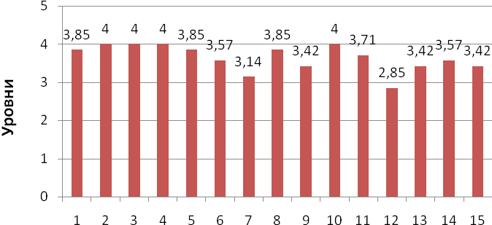группа начальной подготовки

Количество воспитанников группы начальной подготовки 1

Количество воспитанников группы начальной подготовки 2

Количество воспитанников учебно - тренировочной группы

Качество обучения 2017-2018 учебный год
Группа | Кол-во  воспитанников | Кол-во сдавших нормативы | Кол-во не сдавших нормативы | Средний балл | Выше среднего | Ниже среднего
ГНП-1 | 15 | 13 | 2 |  | 13
ГНП-2 | 15 | 8 | 2 | 2 | 8 | 2
Всего | 30 | 21 | 4 | 2 | 21 | 2
Качество обучения 2016-2017 учебный год
Группа | Кол-во  воспитанников | Кол-во сдавших нормативы | Кол-во не сдавших нормативы | Средний балл | Выше среднего | Ниже среднего
ГНП-1 | 15 | 15 |  |  | 14 | 1
ГНП-2 | 15 | 10 | 5 |  | 10 | 2
Всего | 30 | 30 | 5 |  | 26 | 3

Качество обучения 2015-2016 учебный год
Группа | Кол-во  воспитанников | Кол-во сдавших нормативы | Кол-во не сдавших нормативы | Средний балл | Выше среднего | Ниже среднего
УТГ-2 | 12 | 12 |  |  | 12
ГНП-2 | 15 | 10 | 2 |  | 11 | 1
Всего | 27 | 22 | 2 |  | 23 | 1

Уровень спортивного мастерства воспитанников
Присвоение спортивных разрядов

Директор школы: В.Г.Черов

3.Использование современных информационных, компьютерных технологий в своей деятельности, в осуществлении контроля и аттестации обучающихся, воспитанников.
- Публикация на официальном сайте издания almanahpedagoga.ru учебно-методический материал «План-конспект открытого занятия по дисциплине «Физическая культура», тема: «Специальная физическая подготовка», 2018 г.
Веб-адрес размещения публикации: http://almanahpedagoga.ru/servisy/pedagog_issledovatel/publ?id=941
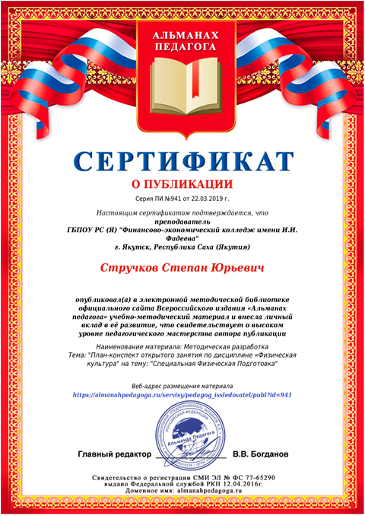

4.Обеспечение повышения уровня физической, теоретической, морально-волевой, технической и спортивной подготовки воспитанников, укрепления здоровья через разнообразные виды деятельности.
Контрольные упражнения по общей и специальной физической подготовке (тесты) для детей, занимающихся баскетболом в детско-юношеской спортивной школе (ДЮСШ)
Физическая подготовка
«Иллинойс Тест»
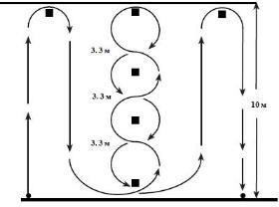
Дляпроведение этого теста необходимо иметь площадку с ровной поверхностью, 8 конусов и секундомер. Первый конус устанавливается на месте старта. Второй конус - точно напротив первого на расстоянии 10 метров. Этот конус служит точкой смены направления движения. С такой же целью и на таком же расстоянии, должен быть установлен конус напротив места финиша. Расстояние между конусами, обозначающими «Старт» и «Финиш» должно составлять 5 метров. Ровно по центру между конусами, обозначающими «Старт» и «Финиш», строго по вертикали с интервалом 3.3 метра устанавливаются ещё 4 конуса. Спортсмен стартует по команде тренера из положения «лёжа лицом в пол». Маршрут движения спортсмена от старта до финиша указан на рисунке 1.
Рисунок 1

Тест «ШАТТЛ» 5-10-5
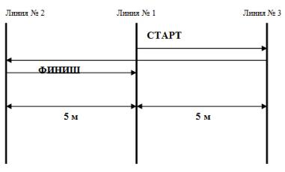
Цель теста: определить уровень координации спортсмена при движении с резким изменением направления.
Методика проведения теста (см. схему на рисунке 2)
На площадке с ровной поверхностью отмеряется дистанция длиной 10 метров. Посередине проводится линия, которая обозначает место старта и финиша. Стартовая позиция участника - лицом к тренеру, обе ноги находятся за линией № 1. По сигналу участник начинает движение к линии № 3 и, добежав до неё, должен коснуться линии правой рукой. Затем он выполняет разворот и бежит к линии № 2, добежав до неё, касается линии левой рукой, разворачивается и делает финишный рывок. Все развороты при смене направления движения должны выполняться лицом к месту, где находится тренер с секундомером.
Прыжок в длину с места
Исходное положение: спортсмен стоит около стартовой линии, ноги на ширине плеч, стопы параллельно, руки вдоль туловища.Как выполнять упражнение. Перед толчком нужно поднять руки вперед-вверх и встать на носки ног, затем присесть, согнув ноги в коленях, и, опираясь на всю ступню, туловище наклонить слегка вперед, руки опустить вперед-вниз-назад. Толчок выполняется двумя ногами и должен быть сильным и резким. Во время прыжка ноги сначала сгибаются, а потом выносятся вперед. При приземлении, вынесенные вперед ноги ставятся на пятки. Для сохранения равновесия руки нужно поднять вперед, а туловище наклонить вперед-книзу. Приземляться следует на гимнастический мат (в зале) или в яму с песком (еа стадионе).

Спринт 20 метров
Исходное положение: спортсмен стоит около стартовой линии.Как выполнять упражнение.
По сигналу тренера следует сделать максимальное ускорение на 20 метров. Даётся две попытки. Лучшее время фиксируется.
Тест «Дэнвер» (без дриблинга)
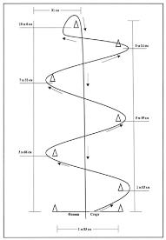
По сигналу тренера спортсмен начинает движение змейкой (см. схему на рисунке 3). Пройдя последний шестой конус, спортсмен возвращается по прямой линии к финишу. Задача участника пройти на высокой скорости всю дистанцию и показать максимально возможный результат. Время фиксируется с помощью секундомера.
Внутренними правилами этого тестирования предусмотрены штрафные санкции в случае:если спортсмен во время своего движения по каким-либо причинам пропустит один из конусов, если спортсмен во время движения заденет один из стоящих конусов.
За каждое допущенное нарушение участнику добавляется по 5 секунд к показанному им времени. Все нарушения вносятся в протокол и суммируются, затем сумма умножается на 5 и полученный результат приплюсовывается к результату, зафиксированному на секундомере на финише. Полученное время вносится в протокол тестирования как суммарное время спортсмена.
Рисунок 3.
Техническая подготовка
Тест «Дэнвер»
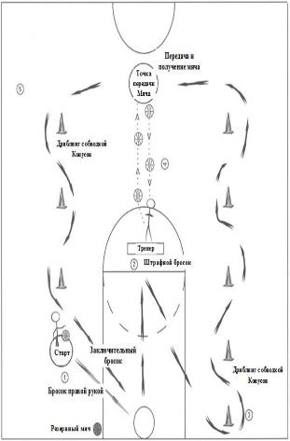
По сигналу тренера спортсмен начинает движение с баскетбольным мячом, обводя поочерёдно расставленные в определённом порядке конусы (см. схему на рисунке 3). Пройдя последний шестой конус спортсмен возвращается по прямой линии к финишу. Задача спортсмена пройти на высокой скорости всю дистанцию и показать максимально возможный результат. Время фиксируется с помощью секундомера.
Внутренними правилами этого тестирования предусмотрены штрафные санкции для спортсмена в случае:если он во время своего движения по каким-либо причинам пропустит один из конусов, если он во время движения заденет один из стоящих конусов. За каждое допущенное нарушение спортсмену добавляется по 5 секунд к показанному им времени. Все нарушения вносятся в протокол и суммируются, затем сумма умножается на 5 и полученный результат приплюсовывается к результату, зафиксированному на секундомере на финише. Полученное время вносится в протокол тестирования как суммарное время спортсмена.
Комплекс № 1. Упрощённая версия для младших групп
(9-11лет)
По сигналу тренера спортсмен начинает движение из пункта № 1 (см. схему на рисунке 4) и выполняет бросок по корзине. Участник может приступать к выполнению задания следующего этапа только после результативного броска или трёх промахов. На втором этапе участник выполняет бросок со штрафной линии. Условие то же самое - либо один результативный бросок, либо три промаха. На третьем этапе участнику предстоит продемонстрировать скоростной дриблинг с обводкой расставленных в определённом порядке конусов до точки, от которой он должен будет выполнить передачу мяча тренеру, находящемуся недалеко от линии штрафного броска.
Во время выполнения передачи мяча спортсмен обязан хотя бы одной ногой касаться линии, обозначающей точку этого этапа. Ответного паса от тренера спортсмен должен дожидаться, стоя на месте, без движения навстречу летящему к нему мяча. Получив от тренера мяч, спортсмен выполняет дриблинг с обводкой стоящих на его пути конусов. Дриблинг должен выполняться на максимальной скорости. Пройдя последний конус, спортсмен должен выполнить бросок по корзине. Секундомер останавливается после результативного броска либо после третьего промаха.
Штрафные санкции состоят из добавления двух секунд к результату прохождения дистанции за каждую из нижеперечисленных ошибок:
Пробежка
Пронос мяча
Переход к следующему этапу до того как будет выполнен результативный бросок или не исчерпан весь лимит предусмотренных попыток (три промаха)
Нарушение правил выполнения штрафного броска, нахождение на линии или заступ во время броска
Пропуск одного из конусов во время дриблинга
Если во время выполнения передачи мяча и обратного его получения спортсменом будет потерян контакт с линией обозначающей место этих действий.
Комплекс № 2. Версия для старших групп (12 лет +)
На рисунке 5 показан подробный план дистанции, состоящей из восьми этапов. На каждом этапе спортсмену необходимо выполнить определённое задание:Скоростной дриблинг с последовательной обводкой четырёх конусов.
Бросок из-под корзины сразу после дриблинга.Бросок в прыжке (можно из опорного положения) из правого верхнего угла трёхсекундной зоны.Бросок в прыжке (можно из опорного положения) из левого верхнего угла трёхсекундной зоны.Скоростной дриблинг с последовательной обводкой трёх конусов.Передача мяча тренеру и получение ответного паса.Заключительный бросок из-под корзины сразу после дриблинга.Выполнение двух бонусных штрафных бросков.
Рисунок 5.
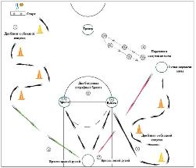
Правила выполнения упражнения
По команде тренера спортсмен начинает скоростную обводку конусов. Первый конус он должен пройти с дриблингом левой рукой, затем выполнить перевод мяча на правую руку и следующий конус пройти с дриблингом правой рукой и так далее. После прохождения последнего конуса спортсмен продолжает движение к щиту и с ходу выполняет бросок по корзине. Если бросок окажется результативным, то спортсмен переходит к следующему этапу, если первый бросок будет неудачным, то необходимо будет сделать вторую попытку. После второй попытки, чем бы она ни закончилась, участник должен переходить к следующему этапу дистанции. Бросок из правого верхнего угла трёхсекундной зоны можно выполнять любым удобным по технике способом. Главное условие - чтобы во время начала выполнения броска одна нога спортсмена находилась в контакте с линией, обозначающей границу этого этапа. Такое же требование предъявляется и к выполнению броска из левого верхнего угла трёхсекундной зоны. После каждой неудачной попытки в бросках по корзине, спортсмен сам идёт за отскочившим мячом и с дриблингом возвращается к месту выполнения повторного броска. После завершения бросков из левого верхнего угла трёхсекундной зоны, спортсмен приступает к скоростной обводке трёх конусов. Первый конус он обводит обязательно правой рукой, второй - левой, затем - снова правой и приходит к линии, от которой ему надлежит выполнить передачу мяча тренеру. Спортсмен сам выбирает любой удобный для него вариант передачи мяча, главное - сохранять контакт одной ногой с линией, обозначающей границу этого этапа. Тренер возвращает мяч участнику, используя технику передачи двумя руками от груди. Это обязательное требование этого этапа. Во время ожидания ответного паса, спортсмен продолжает сохранять котакт с линией, обозначающей границу этапа. После получения мяча, спортсмен продолжает движение к щиту и с ходу выполняет бросок по корзине. Если бросок будет результативным, то время на секундомере останавливается, если потребуется второй бросок, то секундомер должен остановиться в момент отрыва мяча от руки бросающего.
Сразу же после этого спортсмен переходит на линию штрафного броска. Теперь ему предстоит выполнить два броска. Броски выполняются по всем правилам игры в баскетбол. После первой попытки мяч спортсмену подаёт тренер, секундомер в это время не работает.
Премии и поощрения
За каждый результативный штрафной бросок спортсмен получает бонусы в виде уменьшения показанного времени на две секунды. Например, если спортсмен реализовал два штрафных броска, то его результат прохождения дистанции уменьшается на четыре секунды.
Штрафные санкции
Штрафные санкции состоят из добавления двух секунд к результату прохождения дистанции за каждую из нижеперечисленных ошибок:
Пробежка.
Пронос мяча.
Двойное ведение мяча.
Если в момент начала выполнения броска из верхнего угла трёхсекундной зоны не было контакта с линией, обозначающей границу этапа.
Неправильное прохождение первого конуса во время скоростного дриблинга.
Если во время выполнения передачи мяча и обратного его получения, спортсменом будет потерян контакт с линией обозначающей границу этапа.
Пропуск одного из конусов во время дриблинга.

Таблица. Контрольно-переводные нормативы по общей физической и специальной физической подготовке для зачисления в группы на всех этапах спортивной подготовки в ДЮСШ по баскетболу.
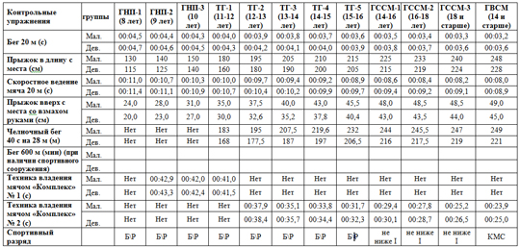
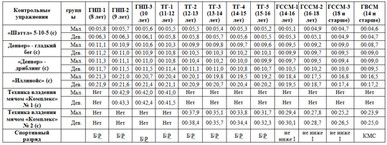На основе Федерального стандарта спортивной подготовки по виду спорта баскетбол, утвержденного приказом Минспорта России от 10 апреля 2013 года № 114

Директор школы: В.Г.Черов

Участие в мероприятиях.
- Первенство Республики Саха (Якутия) по баскетболу среди юношей и девушек 2003-2003; 2006-2007; Команды 2004-2005 г.г.
- Первенство РС(Я) по баскетболу среди юношей и девушек 2004-2005 г.г.р. 1 место Красноштанова Анастасия
- Первенство РС(Я) по баскетболу среди юношей и девушек 2004-2005 г.г.р. 1 место Местникова Алиса
- Первенство РС(Я) по баскетболу среди юношей и девушек 2004-2005 г.г.р. 2 место Яндубаева Лидия
- Первенство РС(Я) по баскетболу среди юношей и девушек. Диплом за 3 место команде г. Якутска, девушкам 2002-2003 г.г.р.

Курсы, семинары.
2017г.
Региональный учебно-методический семинар «Школьный баскетбол и его особенности» для учителей физической культуры и тренеров-преподавателей по баскетболу. 17-18.11.2017г., 18 часов

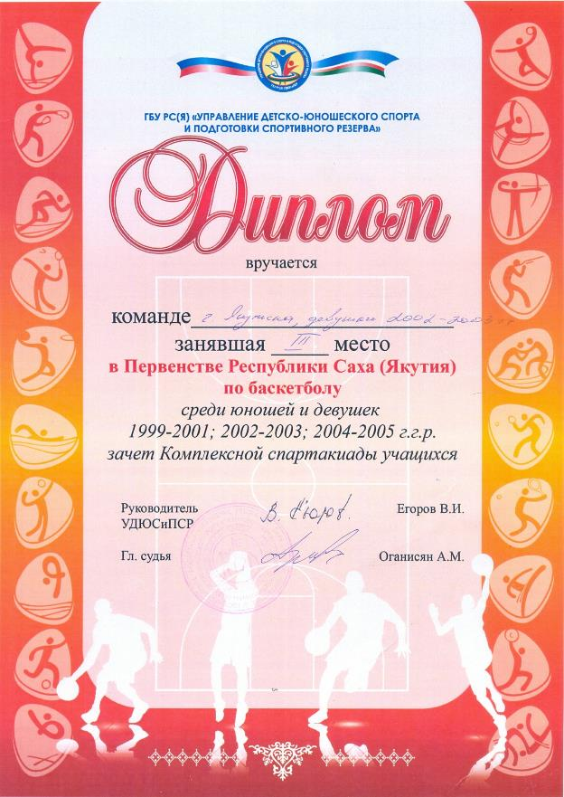
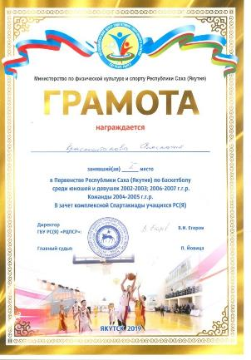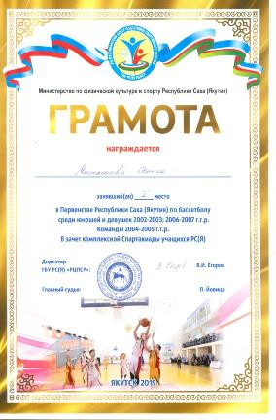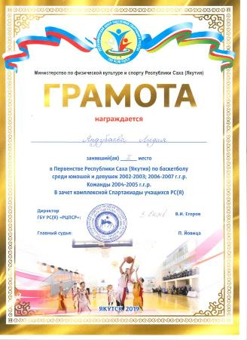

Учебный план комплектования
по баскетболу

Общеразвивающая программа

Этапы подготовки | Спортивно-оздоровительный этап | Этап начальной подготовки
Период подготовки | весь период | до 2 лет | свыше 2 лет
Возраст учащихся | 8-17 | 8-9 | 10-11
Кол-во уч-ся в группах (min) | 15 | 15 | 15
Недельная нагрузка | 6 | 6 | 9
Режим работы | 3х2 | 3х2 | 3х3  4х2-2,5
Кол-во часов за 46 недель | 276 | 276 | 414
Кол-во учебно- трен. занятий | 138 | 138 | 138  184

Предпрофессиональная программа

Этапы подготовки | Начальная подготовка |  |  | Учебно-тренировочная подготовка |  |  |  |  | Спортивное совершенствование
Период подготовки | 1 | 2 | 1 |  | 2 | 3 | 4 | 5 |  | 1 | 2
Возраст зачисления | 8-9 | 9-10 | 11 |  | 12 | 13 | 14 | 15 |  | 16 | 17
Кол-во учащихся  в группах | 15 | 15 | 12 |  | 12 | 12 | 12 | 12 |  | 10 | 10
Недельная нагрузка | 6 | 9 | 12 |  | 12 | 15 | 18 | 18 |  | 24 | 27
Режим работы | 3х2 | 3х3  4х2-2,5 | 4х3 |  | 4х3 | 5х3 | 6х3 | 6х3 |  | 6х4 | 6х4,5
Разрядные требования | - | - | б/р |  | б/р-3 юн. | 3-2 юн. | 2-1 юн. | III - II |  | II - I | I
Кол-во часов за 46 недель | 276 | 414 | 552 |  | 552 | 690 | 828 | 828 |  | 1104 | 1242
Кол-во учебно- трен. занятий | 138 | 138  184 | 184 |  | 184 | 230 | 276 | 276 |  | 276 | 276

Зам. директора по УВР О.Е. Качановская

Мониторинг результативности освоения программы
Показатели оценки умений воспитанников:
- Умение воспитанника ставить перед собой цель.
- Умение воспитанника воспринимать и перерабатывать информацию.
- Умение воспитанника работать с мячом.
- Умение воспитанника выполнять самостоятельные работы любой степени сложности, отдавая предпочтения баскетбольным навыкам.
- Владение знаниями, умениями, навыками и способами их применения в практической деятельности.
- Умение провести самооценку и самоанализ.
- Умение на основе самоконтроля регулировать свою деятельность.
(Выводится средний бал и определяется уровень в индивидуальном порядке).
Баллы: | Уровни:
4 – всегда  3 – часто  2 – редко  1 – иногда  0 - никогда | 1 – критический  2 – достаточный  3 – оптимальный

Результативность выполнения
по итогам 2015-2016 учебного года.
группа начальной подготовки
Количество воспитанников группы начальной подготовки 1

Количество воспитанников группы начальной подготовки 2

Количество воспитанников учебно - тренировочной группы

Качество обучения 2018--2019 учебный год
Группа | Кол-во  воспитанников | Кол-во сдавших нормативы | Кол-во не сдавших нормативы | Средний балл | Выше среднего | Ниже среднего
ГНП-2 | 15 | 14 | 2 |  | 14 | 2
ГНП-2 | 15 | 8 | 2 | 2 | 8
Всего | 30 | 21 | 4 | 2 | 21 | 2
Качество обучения 2017-2018 учебный год
Группа | Кол-во  воспитанников | Кол-во сдавших нормативы | Кол-во не сдавших нормативы | Средний балл | Выше среднего | Ниже среднего
ГНП-2 | 15 | 13 | 2 |  | 13 | 2
ГНП-2 | 15 | 8 | 2 | 2 | 8
Всего | 30 | 21 | 4 | 2 | 21 | 2
Качество обучения 2016-2017 учебный год
Группа | Кол-во  воспитанников | Кол-во сдавших нормативы | Кол-во не сдавших нормативы | Средний балл | Выше среднего | Ниже среднего
ГНП-2 | 15 | 15 |  |  | 14 | 1
ГНП-2 | 15 | 10 | 2 |  | 10 | 2
Всего | 30 | 25 | 2 |  | 24 | 3
Качество обучения 2015-2016 учебный год
Группа | Кол-во  воспитанников | Кол-во сдавших нормативы | Кол-во не сдавших нормативы | Средний балл | Выше среднего | Ниже среднего
ГНП-2 | 15 | 12 | 3 | 3 | 12
УТГ-1 | 15 | 12 | 3 | 3 | 11 | 1
Всего | 30 | 24 | 6 | 6 | 23 | 1

Директор школы: В.Г.Черов

5. Обеспечение и анализ достижений и подтверждений обучающимися, воспитанниками уровней спортивной (физической) подготовки, оценивание эффективности их обучения с использованием современных информационных и компьютерных технологий, в т.ч. тестовых редакторов и электронных таблиц в своей деятельности.
Самоотчёт
Роль тренера-преподавателя в воспитательной работе спортсменов очень важна. Хорошо организованные учебно-тренировочные занятия и соревнования воспитывают у спортсменов не только физические качества, но и чувство товарищества, дисциплинированности, волю и способность преодолевать трудности.
В век компьютерных технологий трудно себе представить воспитательный процесс без использования современных коммуникаций. Компьютер стал неотъемлемой частью в жизни спортивной школы и является еще одним эффективным техническим средством, при помощи которого можно значительно разнообразить процесс обучения и воспитания.
Использование информационно-коммуникационных технологий (ИКТ) в воспитательной работе сейчас не только весьма актуально, но и чрезвычайно востребовано. Возможности использования ИКТ в организации воспитательного процесса велики, прежде всего, информационные технологии:
- повышают и стимулируют интерес;
- активизируют мыслительную деятельность и эффективность воспитания тех или иных качеств личности благодаря интерактивности;
- позволяют моделировать и визуализировать процессы, явления, сложные для демонстрации в реальности, но необходимые для создания полноценного зрительного ряда;
- позволяют индивидуализировать воспитание;
- предоставляют спортсменам возможность самостоятельного поиска материалов, опубликованных в Интернет для подготовки сообщений, тематических бесед, показательных номеров и т.п.;
- предоставляют помощь в поисках ответов на проблемные вопросы;
- создают огромное поле для развития креативных способностей, формирования общей и информационной культуры.

Возможностей использования ИКТ в воспитательной работе очень много, основными из них можно отметить:
- Для тренера-преподавателя:
- как новый спектр форм, методов, приемов, средств воспитательного воздействия на спортсмена;
- как инструмент контроля, учета, мониторинга учебно- воспитательного процесса;
- как средство коммуникации и педагогического просвещения родителей.
- Для обучающихся:
- как качественно новый вид наглядности;
- как средство дополнительной мотивации к выбранному виду спорта;
- как индивидуальное развитие и самовоспитание;
- как эффективное средство приобретения опыта оперирования полученной информацией
На протяжении многолетней спортивной подготовки тренер-преподаватель формирует у занимающихся, прежде всего, патриотизм, нравственные качества (честность, доброжелательность, самообладание, дисциплинированность, терпимость, коллективизм) в сочетании с волевыми (настойчивость, аккуратность, трудолюбие). Главной функцией воспитания является обучение правилам жизни. В эту функцию входит и передача опыта социального и профессионального поведения, формирование необходимых (с позиций уровня общественной культуры) качеств, свойств, привычек личности и развитие ее способностей (нравственных – умений различать добро и зло; творческих – умений проявлять свои задатки и способности) и решение воспитательных задач:
1. Воспитание волевых качеств личности: активности, целеустремленности, дисциплинированности, настойчивости, организованности и требовательности к себе.
2. Воспитание спортивного трудолюбия.
3. Интеллектуальное воспитание – овладение специальными знаниями в области теории и методики выбранного вида спорта.
4. Воспитание чувства ответственности за порученное дело.
5. Воспитание бережного отношения к инвентарю и к собственности школы.
6.Самовоспитание спортсмена – сознательная деятельность, направленная на совершенствование собственной личности.
Основные направления воспитательной работы:
- Гражданско - патриотическое воспитание.
Это направление строится на основе формирования у занимающихся высоких моральных качеств, преданности Родине, чувства коллективизма, дисциплинированности и трудолюбия, развития качеств личности гражданина, спортсмена, верности спортивному долгу, гордости и ответственности за принадлежность к своей спортивной школе, городу, республике.
С помощью информационно - коммуникационных технологий в нашей спортивной школе ежегодно обновляются стенды и витрины спортивной славы, где представлены фотографии, призы, награды, завоеванные спортсменами школы за время ее существования.
- В методическом кабинете созданы видео и фото архивы.
- Ежегодно проводится работа по организации и проведению спортивно-массовых мероприятий, посвященные празднованию Дня Победы.
В мае 2015 года впервые был проведен конкурс мультимедийных презентаций среди воспитанников всех спортивных отделений МОУ ДО ДЮСШ № 1.
- Эстетико - нравственное воспитание.
Нравственное формирование личности происходит, прежде всего, в процессе деятельности, в результате которой возникают коллективные отношения между людьми. В труде и в учении развиваются физические и духовные силы человека, формируется чувство долга и ответственности за порученное дело, за успехи коллектива и свои личные, крепнет воля, складывается характер. В игре как бы моделируются сложные жизненные ситуации, которые требуют определенной линии поведения спортсменов, взаимопонимания, товарищеских отношений, взаимовыручки.
Методы нравственного воспитания — это способы педагогического воздействия на личность спортсмена, его сознание, чувства и поведение. Они применяются тренером и коллективом для того, чтобы сформировать нравственные понятия, убеждения, чувства и привычки нравственного поведения.
Систематическое участие в учебно-тренировочных занятиях, соревнованиях регулирует и упорядочивают взаимоотношения между спортсменами, тренером, партнерами и соперниками по спорту на основе сознательного и добросовестного соблюдения правил, традиций, связанных с спортивной этикой.
Основные формы работы с обучающимися:
- проведение тематических лекций и бесед (с использованием презентаций);
- участие МОУ ДО ДЮСШ 1 на городских фотовыставках;
- показательные выступления воспитанников МОУ ДО ДЮСШ № 1 на различных мероприятиях;
- организация и проведение конкурсов рисунков;
- большую помощь в нравственном воспитании молодых спортсменов оказывают встречи с известными спортсменами города и республики;
- проведение мастер-классов с ведущими спортсменами и тренерами.
- Работа с родителями.
Применение ИКТ в организации эффективного взаимодействия с семьёй обосновано необходимостью соответствовать требованиям современного информационного общества. Уже привычным стало использование электронных презентаций для проведения родительских собраний.
Основные формы работы с родителями:
- родительские собрания: анализ занятий, решение общих проблем;
- тематические беседы;
- организация встреч с медицинскими работниками по вопросам здоровья ребенка (гигиена, режим тренировок, режим питания, отдыха и т.д.) с использованием видеоматериалов, презентаций.
- консультация, анкетирование детей и родителей;
- совместные встречи детей и родителей (походов, экскурсий), т.е. максимально возможное привлечение родителей в спортивную жизнь детей.
- сайт школы – место обмена мнениями и получения необходимой родителям информации. На сайте школы можно познакомиться с историей школы, администрацией и педагогическими работниками, хронологией спортивно-массовых мероприятий, фотогалереей и ещё очень много полезной информации.
Воспитательное значение спортивно-массовых мероприятий с использованием ИКТ.
Важная роль в воспитательной работе отводится спортивно-массовым мероприятиям. Кроме, воспитания воспитанников понятия об общечеловеческих ценностях, необходимо серьезное внимание обратить на этику спортивной борьбы на площадке и вне ее.
С помощью информационно-коммуникативных технологий (например: видеоматериалов, фото) можно отследить у занимающихся должное отношение к запрещенным приемам и действиям (неспортивное поведение, взаимоотношения игроков, тренеров, судей и зрителей).
Использование ИКТ в соревнованиях является средством, контроля, за успешностью воспитательной работы в команде (группе). Наблюдая за особенностями поведения и высказываниями спортсменов во время соревнований, тем самым помогает тренеру-преподавателю проанализировать свою работу в воспитательном процессе.
В итоге хотелось бы отметить, что пришедшие в область физической культуры и спорта современные компьютерные технологии становятся сегодня все более важным и востребованным средством обучения и воспитания спортсменов. Грамотное и системное использование информационно - коммуникационных и коммуникативных технологий могут и должны стать мощным современным средством повышения эффективности воспитательного процесса.

+-

6. Проведение профилактической работы по противодействию применения обучающимися, воспитанниками различных видов допингов, по пропаганде здорового образа жизни.
Самоотчет о проведении мероприятий в рамках акций «Спорт как альтернатива пагубным привычкам», Декада «SOS» 01-30 ноября 2017г.
№ п/п | Наименование мероприятия | Отделение/ кол-во детей | Сроки проведения | Ответственные
1 | Анкетирование воспитанников, с целью выявления склонности к пагубным привычкам и отношения к употреблению ПАВ. | Баскетбол  39 | Октябрь | Стручков С.Ю
2 | Веселые старты «Здоровое тело – не место наркотикам!» | В отделениях по видам спорта в группах НП | Ноябрь | Стручков С.Ю..
3 | Открытое первенство по баскетболу | Баскетбол /60 чел | Ноябрь | Стручков С.Ю  .
4 | Лекция для воспитанников: «Последствия употребления наркотиков» «40 причин бросить курить» «Детский пивной алкоголизм» «Наше здоровое будущее» | 39 | Ноябрь | Стручков С.Ю
5 | Лекции для родителей: «Признаки употребления наркотических средств» «Допинг в спорте» | 36 | Ноябрь | Стручков С.Ю
Директор школы: В.Г.Черов
Протокол
Родительского собрания воспитанниковМБУ ДО ДЮСШ №1

21.11.2018 г.

Присутствовало: 15 человек
Повестка собрания:
«Допинг в спорте»
Выступили:
Стручков Степан Юрьевич – тренер-преподаватель по баскетболу.
Вопросы, касающиеся применения лекарств в спорте давно привлекают к себе внимание как профессиональных спортсменов, так и людей, занимающихся любительским спортом. Допустимо ли применение лекарственных средств для достижения высоких спортивных результатов? Вредно ли это для здоровья или можно подобрать безопасные комбинации препаратов?
Уровень развития современного спорта, те перегрузки, которые испытывают спортсмены, настолько высоки, что попытки вообще отказаться от использования лекарственных препаратов отражают воззрения даже не вчерашнего, а позавчерашнего дня. За последние 15-20 лет объем и интенсивность тренировочных и соревновательных нагрузок возросли в 2-3 раза и спортсмены многих видов спорта вплотную подошли к пределу физиологических возможностей организма.
При этом витаминная и пищевая неполноценность многих продуктов питания спортсменов, необходимость проведения восстановительных и профилактических мероприятий, приспособление организма к тяжелым физическим и психоэмоциональным нагрузкам, переездам в иные климатические условия и часовые пояса, а также множество иных причин, диктует необходимость применения фармакологических препаратов для обеспечения полноценной спортивной деятельности.
С другой стороны уровень заболеваемости спортсменов, количество увечий и даже смертей в спорте (в основном, в результате применения допингов) нарастает лавинообразно, несмотря на все запрещения и ужесточения дисквалификационных санкций. Мрачная тень допинга нависла над современным спортом.
Впервые смертельный случай от применения допинга был зафиксирован в далеком 1886 году, когда английский велогонщик скончался от употребления чрезмерной дозы кокаина с героином. В XX веке допинг получил широкое распространение в спортивной среде. Смерть датского велогонщика Енсена продолжила траурный список жертв большого спорта. Летом 1986 года в результате злоупотребления кокаином погибает талантливый американский баскетболист Лео Байес, в 1987 году - профессиональный футболист Дон Роджерс. И этот далеко не полный список жертв допинга только верхушка айсберга, это те случаи, когда врачи смогли установить, что смерть наступила непосредственно от приема стимулятора.
А сколько спортсменов умерло дома, в постели, уже закончив выступления, причем болезнь казалась никак не связанной со спортивной деятельностью. Но кроме столь грозных опасностей для физического здоровья, существуют и моральные аспекты применения запрещенных фармакологических препаратов -дисквалификация, позор, развенчание кумира, наиболее яркий и впечатляющии пример - это катастрофа канадского спринтера Бена Джонсона на Сеульской олимпиаде 1988 г. А сколько менее знаменитых спортсменов было дисквалифицировано или вовсе отлучено от спорта, ставшего делом их жизни?!
Таким образом, осознавая необходимость применения лекарственных препаратов в практике спортивной медицины, и в то же время памятуя о грозных последствиях их неконтролируемого, неквалифицированного приема, возникает закономерный вопрос: Быть или не быть применению фармакологических препаратов в спорте? Принимать или не принимать?
Ответ может быть только один Да! Принимать, но... Только разрешенные препараты (не допинги), только по заранее разработанной схеме рационального фармакологического обеспечения тренировочных и соревновательных нагрузок, только под медицинским контролем. Проблема допингов и злоупотреблений ими настолько серьезна, что каждый спортсмен и тренер, который хотел бы эффективно использовать фармакологический метод обеспечения тренировочного процесса, должен иметь основные представления о допингах и допинг-контроле.
Использование различного рода стимуляторов для повышения физической и психической работоспособности отмечалось еще в древности. Так, во II веке до н.э., греческие атлеты принимали протеин, семена кунжута, употребляли перед соревнованиями некоторые виды психотропных грибов. Гладиаторы знаменитого Большого Цирка в Риме (VI век до н.э.) принимали стимуляторы для того, чтобы не чувствовать усталости и боли. В средние века норманнские воины “берсеркиеры” одурманивались перед битвой настоем мухомора и некоторых других психотропных грибов, что приводило их в состояние агрессивности и делало нечувствительными к боли и утомлению.
XX век “обогатил” перечень допингов такими препаратами, как анаболические стероиды, амфетамин и его производные и многие другие достижения фармакологической науки: Впервые анаболические стероиды были выделены, а затем и синтезированы югославским химиком Леопольдом Ружичкой в 1935 году. Во время войны появилось такое понятие как “легальный допинг” -различного рода стимуляторы, употреблявшиеся летчиками, разведчиками, парашютистами, десантниками.
В спортивной практике препарат “дианабол”- первый из серии специально разработанных анаболических стероидов с пониженной андрогенной активностью, был применен американским врачом Джоном Зиглером в 1958 году. С тех пор началась новая эра в использовании допингов - эра анаболических стероидов. Стероиды начали распространяться подобно моровому поветрию.
Отсутствие необходимости принимать препарат в соревновательном периоде, и следовательно, снижение вероятности быть уличенным в приеме допинга; значительный прирост мышечной массы и силы в короткий срок и полная неосведомленность о возможных последствиях приема стероидных гормонов, превратили анаболики в некоронованного короля допинговых средств XX века. При социологическом опросе американских спортсменов, в ответ на вопрос: “Принимали бы Вы запрещенные препараты, при гарантированной возможности стать олимпийским чемпионом, если бы после этого Вам угрожала смерть”, -50% опрошенных ответила положительно. К сожалению, в этом отношении наша страна достигла уровня мировых стандартов, а по некоторым позициям и превзошла их.
Подтверждением тому являются регулярные публикации о дисквалификации спортсменов различных видов спорта в газете “Советский спорт” и других изданиях. Многочисленные факты свидетельствуют о чрезвычайно широком проникновении допинга в спорт, причем запрещенные препараты принимают не только взрослые спортсмены, но и подростки, что особенно опасно.

Что такое допинг?
Само название - “допинг” происходит от английского слова “dope” - что означает давать наркотик. Согласно определению Медицинской комиссии Международного Олимпийского Комитета, допингом считается введение в организм спортсменов любым путем (в виде уколов, таблеток, при вдыхании и т.д.) фармакологических препаратов, искусственно повышающих работоспособность и спортивный результат. Кроме того, к допингам относят и различного рода манипуляции с биологическими жидкостями, производимые с теми же целями. Согласно данному определению, допингом, фармакологический препарат может считаться лишь в том случае, если он сам или продукты его распада могут быть определены в биологических жидкостях организма (кровь, моча) с высокой степенью точности и достоверности. В настоящее время к допинговым средствам относят препараты следующих 5 групп:
1. Стимуляторы (стимуляторы центральной нервной системы, симпатомиметики, анальгетики).
2. Наркотики (наркотические анальгетики).
3. Анаболические стероиды и другие гормональные анаболизирующие средства.
4. Бета-блокаторы.
5. Диуретики.

К допинговым методам относятся:
1. Кровяной допинг.
2. Фармакологические, химические и механические манипуляции с биологическими жидкостями (маскирующие средства, добавление ароматических соединений в пробы мочи, катереризация, подмена проб, подавление выделения мочи почками).
Существует также 4 класса соединений, подлежащих ограничениям, даже при их приеме с лечебными целями:
1. Алкоголь (настойки на основе этилового спирта).
2. Марихуана.
3. Средства местной анестезии.
4. Кортикостероиды.

Отдельные группы и виды допингов.
С точки зрения достигаемого эффекта спортивные допинги можно условно разделить на 2 основные группы:
1. препараты, применяемые непосредственно в период соревнований для кратковременной стимуляции работоспособности, психического и физического тонуса спортсмена;
2. препараты, применяемые в течение длительного времени в ходе тренировочного процесса для наращивания мышечной массы и обеспечения адаптации спортсмена к максимальным физическим нагрузкам.
В первую группу входят различные средства, стимулирующие центральную нервную систему:
а)психостимулирующие средства (или психомоторные стимуляторы): фенамин, центедрин,
(меридил), кофеин, сиднокраб, сиднофен; близкие к ним симпатомиметики: эфедрин и его производные, изадрин, беротек, салбутамол; некоторые ноотропы: натрия оксибутиран, фенибут;
б) аналептики: коразол, кордиамин, бемегрид;
в) препараты, возбуждающе действующие преимущественно на спиной мозг: стрихнин. К этой же группе относятся некоторые наркотические анальгетики со стимулирующим или седативным (успокаивающим) действием: кокаин, морфин и его производные, включая промедол; омнопон, кодеин, дионин, атакжефентанил,эстоцин, пентазоцин (фортрал), тилидин, дипидолор и другие. Кроме того, кратковременная биологическая стимуляция может достигаться с помощью переливания крови (собственной или чужой) непосредственно перед соревнованиями (гемотрансфузия, “кровяной допинг”).
Во вторую группу допинговых средств входят анаболические стероиды (АС) и другие гормональные анаболизирующие средства. Кроме того существуют специфические виды допингов и .других запрещенных фармакологических средств:
а) средства, снижающие мышечный тремор 9 подрагивание конечностей), улучшающие координацию движений: бета-блокаторы, алкоголь;
б) средства, способствующие уменьшению (сгонке) веса,ускорению выведения из организма продуктов распада анаболических стероидов и других допингов -различные диуретики (мочегонные средства);
в) средства, обладающие способностью маскировать следы анаболических стероидов во время проведения специальных исследований по допинг контролю - антибиотик пробенецид и другие (в Советском Союзе не выпускаются).
Из всех перечисленных препаратов, наибольшее распространение среди культуристов и тяжелоатлетов получили анаболические стероиды.

Что такое анаболические стероиды (АС)?
В биохимии под анаболизмом понимают такое течение биохимических реакций, которое способствует синтезу каких-либо соединений - белков, углеводов, жиров и т.д. С химической точки зрения анаболические стероиды - это производные вещества под названием циклопентанпергидро-фенатрен - которое является структурной основой мужских половых гормонов. Таким образом анаболические стероиды это искусственно синтезированные производные мужского полового гормона - тестостерона (в том числе сам тестостерон и его эфиры).
Тестостерон действует на организм человека в двух направлениях: способствует синтезу белков скелетной мускулатуры и частично мускулатуры миокарда, уменьшает содержание жира в теле и изменяет его распределение - это проявление так называемой анаболической активности тестостерона. Также тестостерон способствует развитию мужских половых признаков,как первичных: начальный рост пениса, рост и развитие семенных пузырьков, рост и развитие предстательной железы; так и вторичных: густота и размещение волос на теле и лице, огрубление голоса и некоторых других - это андрогенная активность тестотерона.
Синтетические анаболические стероиды представляют собой вещества с повышенной анаболической активностью и пропорционально сниженной андрогенной активностью. Однако, не существует и не может существовать препаратов анаболических стероидов с нулевой андрогенной активностью. о же самое, и даже в еще большей степени можно сказать о тестотероне и различных его производных (эфирах), а также их смесях. Таким образом, безвредных анаболических стероидов нет и попытки достать их через друзей и знакомых, есть не что иное, как пустая трата времени и сил.
Основными эффектами применения анаболических стероидов в спорте в начальный период их приема, являются следующие: быстрый прирост мышечной массы (при условии достаточного содержания в пище белков, жиров, углеводов, витаминов и микроэлементов), и предотвращение ее падения в период тяжелых тренировочных нагрузок. Вследствие прироста мышечной массы наблюдается увеличение поперечного сечения мышцы и следовательно, пропорционально увеличивается физическая сила, увеличивается скорость восстановления после физических нагрузок, повышается объем переносимых тренировочных нагрузок.
Анаболическим эффектом обладают различные группы естественных (эндогенных) гормонов и синтетических стероидных соединений.

Основные группы анаболиков таковы:
1. Соматотропный гормон передней доли гипофиза - соматотропин.
2. Гипофизарный гонадотропный гормон -хорионический гонадотропин.
3. Андрогены (мужские половые гормоны):
тестостерон (тестостерона пропионат), тестостерона энантат (делатестрил), тестэнат (смесь тестостерона пропионата и тестостерона энантата), тестастерон (смесь различных эфиров тестостерона), метилтестостерон, флуоксиместерон (галотестин), тестостерона ципионат (депотестостерон), метенолонэнантат (примоболин).
4. Синтетические анаболические стероиды; метандростенолон (дианабол, неробол, стенолон), нероболил(феноболин, дураболин, нандролон, фенпропионат, туринабол и т.д.), ретаболил (нандролондеканоат, дека-дураболин), силаболин,метандростенодиол, оксандролон (анавар), станозол (винстрол), оксиметолон(анадрол-50) и др.
Анаболики могут быть в таблетированной форме (оральные АС) и в виде препаратов для внутримышечного и подкожного введения.
Побочное вредоносное действие анаболиков чрезвычайно разнообразно и опасно. Оно складывается из токсического эффекта (т.е. отравления) жизненноважных органов, прежде всего печени, грубых нарушений обмена веществ, поражения эндокринной и половой систем, заболеваний сердечнососудистой, мочеполовой и других систем, выраженных психических нарушений (более подробно мы остановимся на этом ниже).
Встречавшиеся ранее в специальной литературе утверждения о безвредном применении АС были основаны на результатах отдельных исследований, проводившихся в течение короткого промежутка времени и оказались неправильными. Сейчас полностью доказано, что при любом использовании АС, даже в небольших дозах и в течение коротких промежутков времени, следует говорить об абсолютной вредности применения данных препаратов, большей или меньшей.
Анаболики всегда причиняют определенный ущерб здоровью атлета. Ряд исследований указывает на возможность, появления, многих негативных последствий через 15-20лет после окончания приема препаратов.
Характер проявлений побочного действия анаболических стероидов в существенной степени зависит от ряда факторов, среди которых наиболее важными являются: индивидуальная реакция на препарат: половые и возрастные отличия; наличие острых или хронических заболеваний; величина дозы; длительность приема препарата. Особенно быстро развиваются и оказываются более выраженными отрицательные побочные эффекты приема анаболических стероидов у детей и подростков. Очень велико их негативное влияние на женский организм.
Дозы АС, применяемые в тяжелой атлетике и атлетической гимнастике, значительно выше терапевтических, т.е. применяемых при лечении некоторых заболеваний (в 10-20 и даже в 40 раз). Многие спортсмены для получения максимального эффекта и уменьшения вероятности выявления при допинг-контроле, используют так называемый “staking” - режим приема анаболических стероидов, который заключается в постепенном изменении дозы препарата и чередовании видов конкретных лекарственных форм на протяжении курса, а также комбинировании АС с препаратами других групп (в первую очередь с тестостероном и диуретиками).
Показано, что применение таких схем приема анаболических стероидов может приводить еще более неблагоприятным последствиям, чем при использовании отдельных, препаратов
Психические нарушения. Употребление АС обязательно сопровождаются снижением половой активности и нарастающими изменениями в психике - с непредсказуемыми колебаниями настроения, повышенной возбудимостью, раздражительностью, появлением агрессивности или развитием депрессии. Выраженные сдвиги в характере, поведении нередко приводят к серьезным последствиям: разрыву с друзьями, распаду семьи, возникновению предпосылок для совершения негативных и даже опасных в социальном плане действий. По некоторым наблюдениям, полное прекращение приема АС часто сопровождается депрессией, что рассматривается как проявление психической зависимости от анаболиков,аналоговой зависимости от наркотических средств.
Влияние на сердечно-сосудистую систему. Анаболические стероиды вызывают нарушения углеводного и жирового обмена, снижая устойчивость к глюкозе, что сопровождается падением уровня сахара в крови. При использовании таблетированныхформ АС увеличивается секреция инсулина, что способствует возникновению диабета. Кроме того возможно развитие атеросклероза и других заболеваний сердечно-сосудистой системы.
Побочные эффекты действия АС. Прием анаболических стероидов способствует быстрому росту мышечной массы, значительно опережающей рост и развитие соответствующих сухожилий, связок и других соединительных тканей. Это приводит к разрывам связок при тяжелых физических нагрузках, возникновению воспалительных заболеваний и суставной сумки, развитию дегенерации сухожилий. Понижение вязкости мышечной ткани, вследствие задержки воды и натрия, вызывает уменьшение эластичности мышц (субъективно оцениваемое как “крепатура” или “забитость”), невозможность развивать полноценные мышечные усилия.
Все это вызывает предрасположенность к травмам мышц и связочного аппарата во время тренировок и соревнований. После прекращения приема анаболических стероидов наступает фаза снижения иммунобиологической активности организма, повышенной восприимчивости к болезням.
Побочные эффекты действия АС у детей и подростков. Прием анаболических стероидов подростками может вызвать необратимые изменения: прекращение роста длинных костей, ранее половое созревание, явления вирилизации и гинекомастии.

Допинг-контроль: организация, порядок проведения
В связи с развитием международных связей и расширением контактов спортсменов различных стран, а также проведением общесоюзных и региональных соревнований, возникает проблема ознакомления участников соревнований с процедурой и регламентом проведения допингового контроля. К сожалению, не перевелись еще “смельчаки”, которые, даже зная о вреде, наносимом организму допингом, все равно принимают его. Им будет особенно интересен раздел, посвященный санкциям за прием запрещенных препаратов.
Допинг-контроль является важнейшей составной частью комплексной программы мероприятий, направленных на предотвращение применения спортсменами запрещенных (допинговых) средств. Принятый у нас в стране регламент организации и проведения процедуры допинг-контроля полностью соответствует требованиям Медицинской комиссии МОК. Процедура допинг-контроля состоит из следующих этапов: отбор биологических проб для анализа, физико-химическое исследование отобранных проб и оформление заключения, наложение санкций на нарушителей.
Во время соревнований, спортсмен получает уведомление о том, что согласно правилам, он должен пройти допинг-контроль. В обязательном порядке допинг-контроль проходят победители, занявшие 1 -е, 2-е и 3-е места, а также по решению комиссии один из несколько спортсменов, не занявших призовых мест (они выбираются по жребию). После выступления, указанные спортсмены направляются в комнату допинг-контроля. Здесь спортсмен сам выбирает емкость для сбора пробы мочи на анализ. Затем, в присутствии наблюдателя происходит сдача пробы мочи.
Наблюдатель следит за тем, чтобы не было фальсификации пробы. После сдачи пробы, на сосуд наклеивается номер, который также выбирает сам спортсмен. После этого, полученная биологическая проба делится на 2 равные части - пробы А и В, которые опечатываются и им присваивается определенный код. Таким образом, фамилия спортсмена, не упоминается ни на каком из рабочих этапов (для соблюдения полной анонимности). Копии кодов наклеивают на протокол допинг-контроля.
Затем пробы упаковывают в контейнеры для перевозки и отвозят в лабораторию допинг-контроля. Перед подписанием протокола допинг-контроля спортсмен обязан сообщить комиссии названия всех лекарств, которые он принимал перед соревнованием (т.к. некоторые лекарства содержат запрещенные средства содержат запрещенные средства в минимальных количествах, например, солутан). После подписания протокола допинг-контроля спортсмену остается только ожидать результатов анализа. Согласно регламенту проведения допинг-контроля анализу подвергается проба А, причем не позднее, чем через 3 суток после взятия биологической пробы.
В случае обнаружения в ней запрещенных препаратов, вскрывается и анализируется проба В. При вскрытии пробы В может присутствовать либо сам спортсмен, либо его доверенное лицо. Если в пробе В также обнаруживаются запрещенные средства, то спортсмен подвергается соответствующим санкциям. Если же в пробе В не обнаруживают запрещенного препарата, то заключение по анализу биопробы А признается недостоверным и санкции к спортсмену не применяются.
Отказ спортсмена от прохождения допинг-контроля или попытка фальсифицировать его результат рассматриваются как признание им факта применения допингов со всеми вытекающими отсюда последствиями. Фальсификация результатов допингового контроля заключается в различного рода манипуляциях, направленных на искажение его результатов. К попыткам фальсификации спортсмены могут прибегать, когда они заведомо уверены в положительном результате анализа биологических проб на допинг.
При этом возможны попытки подмены мочи (катетеризация и введение в мочевой пузырь чужеродной, заведомо свободной от запрещенных препаратов мочи, или имитирующей мочу жидкости; использование микроконтейнеров; умышленное загрязнение мочи ароматическими соединениями, затрудняющими идентификацию допингов). К запрещенным манипуляциям относят также специальные хирургические операции (например, подшивание под кожу ткани плаценты).
Применяемые для определения допинга физико-химические методы анализа биологических проб мочи (хроматографические, масоспектрометрические, радиоимунные, иммуноферментные и др.) весьма чувствительны и включают компьютерную идентификацию допинговых препаратов и их производных. Они позволяют с высокой точностью определять, все применявшиеся спортсменом, препараты, в том числе использованные в течение последних недель и даже месяцев. Кроме того, отработаны методики, определяющие так называемый “кровяной допинг”, т.е. переливание спортсмену собственной или чужой крови перед стартом.
Если раньше допинг-контроль проходили только высококвалифицированные спортсмены и только во время ответственных международных и внутренних соревнований, то сейчас такой контроль проводится не только в соревновательном периоде, но и во время тренировочных занятий; причем тестированию на допинг подлежат все занимающиеся спортом лица, независимо от их спортивной принадлежности.

Санкции к спортсменам, уличенным в применении допинга.
Обнаружение допинга грозит спортсмену суровыми наказаниями, вплоть до полного отлучения от спорта. При первом выявлении запрещенных средств (за исключением симпатомиметических препаратов, таких как эфедрин и его производные) он дисквалифицируется на 2 года, при повторном - пожизненно. В случае приема симпатомиметиков в первый раз - дисквалификация на 6 месяцев, во второй на 2 года, в третий - пожизненно. При этом наказанию подвергается также тренер и врач, наблюдавший за спортсменом.
Применение в качестве допинга каких-либо средств, официально отнесенных к наркотическим, влечет соответствующие административные и уголовные наказания. В настоящее время в законодательные органы страны внесены предложения о введении уголовного наказания за прием анаболических стероидов без медицинских показаний, или склонение к их приему.

Секретарь собрания: /Зинкова О.Ю./
Тренер-преподаватель: /Стручков С.Ю../

Беседа с воспитанниками на тему

"Наше здоровое будущее"
Стручков С.Ю.
Цели:
- Формирование представления о здоровом образе жизни, о факторах, влияющих на духовное и физическое развитие; о жизненных ценностях, о последствиях пагубных привычек, индивидуальной системе поведения.
- Расширение кругозора по данной теме и привлечение внимания учащихся к здоровому образу жизни.
- Воспитание чувства ответственности за свое личное здоровье и здоровье окружающих.
ТЕКСТ БЕСЕДЫ
Сегодня мы поговорим о будущем и здоровом образе жизни. Каждый из вас имеет свое представление об этом. Сегодня мы обратим внимание на то, что здоровье человека принадлежит не только ему, но и всему обществу, о воспитании чувства ответственности за свое личное здоровье и репродуктивное, на взаимосвязь духовного и физического здоровья. Побеседуем о факторах, влияющих на здоровье человека и его благополучие. А также определим основные составляющие здорового образа жизни. Обсудим пагубность вредных привычек и необходимость сделать каждому свой выбор жизненного пути.
Вопрос учащимся: Какими вы видите себя в будущем?
Здоровье занимает первое место среди жизненных ценностей человека. Вспомним слова известного немецкого философа Артура Шопенгауэра (1788-1860): «на 0,9 нашего счастья основано на здоровье. При нем все становится источником наслаждения, тогда как не могут доставить удовольствие, даже субъективные блага: качества ума, души, темперамента при болезненном состоянии ослабевают и замирают. Отнюдь не лишено основания, что мы прежде всего спрашиваем друг друга о здоровье и желаем его друг другу».
Вопрос учащимся: Как вы понимаете выражение «быть здоровым человеком»?
Много определений здоровья, но все они содержат пять следующих критериев:
- Отсутствие болезни;
- Нормальное функционирование организма в системе «человек – окружающая среда»;
- Полное физическое, духовное, умственное и социальное благополучие;
- Способность приспосабливаться к постоянно меняющимся условиям существования в окружающей среде;
- Способность к полноценному выполнению основных социальных функций.
Наиболее точным определением здоровья следует считать то, что дано в Уставе Всемирной организации здравоохранении: «Здоровье – это состояние полного физического, духовного и социального благополучия, а не только отсутствие болезней и физических дефектов». Здоровье человека является не только его индивидуальной ценностью, но и достоянием общества, неразрывно взаимосвязаны и зависят друг от друга.
По данным Министерства здравоохранения России лишь 14% подростков практически здоровы, 35-40% - хронически больны, 50% - имеют функциональные отклонения. По данным МВД России, в последние годы растет преступность среди несовершеннолетних в возрасте 14-17 лет (11,8%), стремительно растет алкоголизация и токсикомания в подростковой среде.
Здоровье человека имеет две составляющие – духовную и физическую. Они должны постоянно находиться в гармоничном единстве и этим обеспечивать высокий уровень здоровья.
Вопрос учащимся: Охарактеризуйте духовное здоровье и физическое?
Духовное здоровье достигается умением жить в согласии с собой, с родными, друзьями и обществом, навыками в прогнозировании и моделировании событий и составлении программы своих действий.
Физическое здоровье обеспечивается двигательной активностью, рациональным питанием, закаливанием и очищением организма, рациональным сочетанием умственного и физического труда, умением отдыхать, исключением из употребления алкоголя, табака и наркотиков.
Важное значение для каждого человека и для общества имеет репродуктивное здоровье. Под ним понимается не только рождение ребенка, но также его воспитание, обучение и подготовку из его полноценного и полезного члена общества. Система воспроизводства населения обеспечивает рождение здоровых детей и подготовку нового поколения. Семья, как начальная социальная ячейка общества и государства, должна обеспечить воспитание и развитие у ребенка необходимых физических, духовных и нравственных качеств. Она должна сформировать из него человека и гражданина, интегрированного в современное ему общество, тем самым развитие кадрового потенциала общества.
На здоровье человека влияют физические, духовные и социальные факторы. Из физических факторов наиболее важными являются наследственность и состояние окружающей среды.
Вопрос учащимся: Подумайте и ответьте, каким образом наследственность влияет на здоровье человека?
Вопрос учащимся: Отражается ли на здоровье человека его внутренний мир?
У каждого человека своя предрасположенность к определенным заболеваниям. Состояние окружающей среды тоже влияет на здоровье. Даже самые здоровые жизненные привычки не могут полностью компенсировать воздействие загрязненного воздуха или воды. Духовный фактор является одним из важных компонентов здоровья и благополучия. Под ним понимается способность к созиданию добра, самосовершенствованию, милосердию и бескорыстной помощи. Социальные факторы имеют также большое значение. Ведь человек может быть счастливым и здоровым только тогда, когда он имеет возможность для самореализации и ему гарантированы хорошие жилищные условия, образование и медицинское обслуживание. Для поддержания здоровья человек должен и обязан вести здоровый образ жизни.
Вопрос учащимся: На основании вышесказанного сформулируйте определение – здоровый образ жизни.
Здоровый образ жизни – это индивидуальная система поведения человека, обеспечивающая ему физическое, духовное и социальное благополучие в реальной окружающей среде (природной, техногенной и социальной) и активное долголетие.
Вопрос учащимся: Приведите примеры положительных и отрицательных факторов, влияющих на здоровье человека.
К положительным факторам относятся соблюдение режима дня, рациональное питание, закаливание, физическая культура и спорт, уравновешенные взаимоотношения с окружающими людьми.
Отрицательно влияют на здоровье курение, употребление алкоголя и наркотиков, эмоциональная и психическая напряженность при общении с окружающими, неблагоприятная экологическая обстановка в местах проживания.
Каждый человек сам стремиться выработать в себе ряд необходимых качеств.
Вопрос учащимся: Подумайте, какие качества и принципы помогут выработать вашу систему поведения?
- Четко сформулированная цель жизни. Постановка перед собой достижимых целей
- Выработка таких форм своего поведения, которые способствуют сохранению и укреплению здоровья.
- Вера в то, что образ жизни, который ведет человек, обязательно даст положительные результаты.
- Развитие у себя самоуважения, осознание того, что все возникающие задачи можно решить.
- Соблюдение режима двигательной активности, правил личной гигиены и рационального питания.
- Правильное сочетание труда и отдыха.
- Нельзя драматизировать неудачи.
Жизнь требует от человека умения приспосабливаться к постоянно меняющейся обстановке и планировать в соответствии с этим свое поведение. Эмоционально устойчивые люди обычно успешно справляются с переменами, происходящими с ними, в т.ч. с несчастными случаями и болезнями. Любые перемены в жизни, даже положительные, заставляют человека приспосабливаться, адаптироваться к новым обстоятельствам, требующих определенных усилий и напряжения. Состояние напряжения, возникающее у человека под влиянием сильных воздействий, получило название «стресс».
Вопрос учащимся: Может ли стресс приносить положительные результаты?
Стресс не всегда приносит вред. При умеренном стрессе разум и тело функционируют наиболее эффективно и поддерживают организм в наиболее оптимальном режиме работы. Высокий уровень стресса может быть положительным фактором только очень короткое время, например, состояние спортсмена перед ответственным соревнованием.
Стрессовые ситуации по возможности необходимо избегать.
Вопрос учащимся: Какие меры можно предпринять для того, чтобы обезопасить себя от негативных последствий стрессов?
- Быть оптимистом. Уметь радоваться жизни.
- Необходимо регулярно заниматься физической культурой и спортом. Эти занятия оказывают положительное влияние не только на физическое состояние, но и на психику.
- Необходимо, чтобы питание было регулярным и сбалансированным.
- Достаточный по продолжительности и спокойный сон.
- Уметь сказать «нет», если нет возможности выполнить какое – то задание.
Вопрос учащимся: Многие из вас занимаются спортом. Какое влияние оказывают физические упражнения на ваш организм?
Двигательная активность поддерживает хорошую физическую форму, улучшает самочувствие и обеспечивает прилив энергии для жизнедеятельности, чтобы обеспечить гармоничное равновесие между умственными и физическими нагрузками.
Приспособиться к изменяющимся условиям окружающей среды помогает закаливание. Вырабатывается устойчивость организма к воздействию холода, так как часто охлаждение и переохлаждение у не закаленных людей вызывают различные РВЗ. У закаленных людей вырабатывается устойчивость к низким температурам, теплообразование в их организме происходит более интенсивно, а это уменьшает вероятность развития инфекционных заболеваний.
В последнее время очень много внимания стало уделяться вопросам рационального питания. Пища обеспечивает организм человека энергией, необходимой для жизнедеятельности. Питание должно быть разнообразным, должно учитываться генетические особенности человека, возраст, физические нагрузки, климатические и сезонные особенности окружающей природы. Главным критерием правильности питания является состояние здоровья: вес тела, общее самочувствие, уровень работоспособности.
Вопрос учащимся: Давайте вместе вспомним правила приема пищи.
- Во время еды не следует решать какие – то дела и проблемы, надо наслаждаться едой.
- Во время еды не рекомендуется смотреть телевизор, слушать музыку, так как это отвлекает.
- Нельзя садиться за стол усталым, возбужденным. Необходимо отключиться от проблем и настроиться на прием пищи.
- Если нет достаточно времени для приема пищи, то его лучше пропустить.
- Нельзя переедать.
- Употреблять воду и напитки рекомендуется за 15-20 мин. до приема пищи или после.
Природа создала человека для долгой и счастливой жизни. Органы и системы человека могут выдерживать нагрузки и напряжения примерно в 10 раз больше тех, с которыми человеку приходится сталкиваться в нормальной повседневной жизни.
К сожалению, ряд привычек, которые человек приобретает еще в школьные годы и от которых потом не может избавиться в течение всей последующей жизни, серьезно вредят его здоровью.
Вопрос учащимся: Назовите вредные привычки, пагубно влияющие на здоровье человека?
К таким привычкам прежде всего относятся курение, употребление алкоголя и наркотиков. Алкоголизм ежегодно уносит около 6 млн. человеческих жизней. Алкоголь или спирт является наркотическим ядом и действует на клетки головного мозга, парализуя их.
Доза 7-8г чистого спирта на 1 кг веса тела – смертельна для человека. Некоторые люди считают спиртное чудодейственным лекарством, способным излечить чуть ли не все болезни. Наоборот, алкоголь разрушительно действует на все органы и системы организма человека. При его длительном употреблении развиваются хронический гепатит и цирроз печени, нарушаются обменные процессы в тканях сердца и мозга, снижаются половые функции и многие другие заболевания. Средняя продолжительность жизни этих людей не превышает обычно 57 лет.
Вопрос учащимся: Какими качествами обладает пьющий человек и его существование?
Состояние опьянения характеризуется часто ослаблением сдерживающих факторов, утратой чувства стыда и реальной оценки последствий совершаемых поступков. Поэтому оно часто приводит молодых людей к случайным половым связям, следствием которых нередко бывают нежелательная беременность, заражение болезнями, передающимися половым путем, до 90% заражений сифилисом и около 95% - гонореей. Особенно вреден алкоголь для женщин. 30% детей рождаются недоношенными и мертвыми. Алкоголь взаимосвязан с преступностью. Преступники, используя алкоголь, вербуют соучастников и толкают их на совершение преступлений.
С алкоголизмом боролись еще в древние времена. В Китае и Египте до нашей эры пьяниц подвергали суровым и унизительным наказаниям. В Риме в III веке до нашей эры существовал запрет на употребление вина лицам, не достигшим 30-летнего возраста. Наша страна в 80-е года XX века пережила «сухой закон». Сегодня действует закон «О запрете распития спиртных напитков в общественных местах».
Другая вредная привычка, пагубно влияющая на здоровье человека – курение табака.
Вопрос учащимся: Имеются ли в группе активные курильщики? Какие ощущения вы испытываете во время курения?
Активный компонент табачного дыма является никотин. А также синильная кислота, сероводород, углекислая кислота, аммиак, эфирные масла, табачный деготь. В последнем содержится около сотни химических соединений, в том числе изотопы калия, мышьяка и канцерогены. Табак вредно действует прежде всего на нервную систему, вначале возбуждая, а затем угнетая ее. Нарушается сердечно – сосудистая система, воспаляется носоглотка и гортань, хронический бронхит. Функция легких под влиянием курения ослабевает, кровь обогащается не кислородом, а угарным газом. Может наступить кислородное голодание. Смертельная доза никотина для человека составляет 1 мг на 1 кг массы тела. Смерть может наступить, если подросток выкурит сразу пол пачки сигарет.
Кроме активных курильщиков бывают и пассивные. Пассивные курильщики, вдыхая задымленный табачный воздух, болеют теми же болезнями, что активные. Активный курильщик вдыхает профильтрованный дым сигареты, а пассивный – «необработанный» дым, что хуже.
Вопрос учащимся: Почему люди курят?
Люди курят не потому, что хотят курить, а потому что не могут бросить эту привычку. Начать курить легко, а вот отвыкнуть от курения в дальнейшем очень трудно. Человек становится рабом этой привычки, он медленно уничтожает свое здоровье, которое природа дала для других целей: для труда и созидания, для любви и счастья. Во многих странах активных курильщиков не принимают на работу, дабы сохранить здоровье пассивному курильщику. Эта тенденция существует и в России.
В нашей стране бурный рост числа подростков, употребляющих наркотики. К наркотическим веществам отнесены морфин, кофеин, героин, промедол, кокаин, первитин, эфедрин, гашиш (анаша, марихуана), ЛСД, экстази и др. Эти вещества приводят к изменениям психического состояния человека.
К токсическим веществам относятся некоторые лекарства, средства бытовой химии (растворители, лаки, клеи и др.), алкоголь и никотин.
Вопрос учащимся: Охарактеризуйте человека, употребляющего наркотики, внешний и внутренний мир?
Заболевание наркомания и токсикомания развиваются постепенно. Начинается с единичных случаев, затем становится все более частым и, наконец, систематическим. Каким образом формируется наркозависимость? У каждого человека в головном мозге есть центр удовольствия, который обеспечивает ему хорошее настроение. Человек встретился с друзьями – удовольствие, вкусно покушал – снова удовольствие. Это состояние он ощущает благодаря регулирующим веществам – нейромедиаторов. Они являются психоактивными веществами. Их концентрация в организме ничтожна мала. После искусственного введения наркотиков организм не может регулировать количество вводимых веществ и быстро привыкает, и уже не может без них обойтись. Организм наркомана слабеет, дряхлеет, разрушается иммунная система, что приводит к заболеваниям и далее к гибели.
Вопрос учащимся: Зачем люди принимают наркотики?
Наркотик нужен, чтобы восстановить нормальное психическое состояние. Если его не принять, будет плохое настроение, появится раздражительность, снизится работоспособность. По мере дальнейшего развития болезни влечение начинает проявляться на уровне физической зависимости. Главной заботой для человека становится удовлетворение постоянно возрастающего влечения к наркотику.
Вопрос учащимся: Почему же все новые и новые люди вступают на тропу добровольного самоуничтожения?
Главная причина – наркобизнес, который приносит огромные прибыли. Поэтому для пропаганды их употребления создана целая серия мифов: наркотики бывают легкие, делают человека свободным и помогают решать жизненные проблемы, и, наконец, это модно. У подростков формируется ошибочное мнение: даже если я попробую наркотик, то не стану наркоманом и смогу бросить употреблять его в любой момент. Это страшный обман. Если человек стал употреблять наркотик - это навсегда, обратной дороги нет, болезнь уже началась, а врожденного иммунитета против нее нет.
Борьба с этим злом ведется во всем мире, в том числе и в России. В 1998 году принят закон «О наркотических средствах и психотропных веществах», в котором установлен запрет на прием наркотиков без назначения врача и предусмотрено создание структур по борьбе с незаконным оборотом и распространением наркотиков.
Необходимо выработать твердую жизненную установку: в любой обстановке и в любых случаях жизни не допустить первой пробы наркотика. Сказать «Нет».
В заключение необходимо отметить, что каждый человек волен сделать свой выбор, по какому пути идти. Если он хочет быть здоровым, жизнерадостным, способным воплотить свои желания в жизнь, прежде, чем взять рюмку спиртного, сигарету или наркотик, надо подумать и принять правильное решение. Он должен научиться твердо говорить: «Нет!».
Задание учащимся: Проанализируйте влияние различных факторов на собственное здоровье и разработайте свою индивидуальную систему поведения в течение дня, которая максимально соответствовала бы вашим возможностям и потребностям.
ЛИТЕРАТУРА
- Давыдова А.В,. Классные часы, 11-й класс. М.: Вако - 2008.
- Кулинич. Г.Г., Сценарий мероприятий и общешкольных праздников. М.:Глобус — 2005.
- http://schools.keldysh.ru/.

- Результаты организации деятельности обучающихся (личное и командное участие обучающихся в спортивных соревнованиях, конкурсах, смотрах)…

  - Участие в работе педагогических, методических советов, других формах методической работы, в подготовке и проведении родительских собраний. Оздоровительных, воспитательных и других мероприятий, предусмотренных образовательной программой, в организации и проведении методической и консультационной помощи родителям, лицам, их заменяющим.

- Является исполнительным директором городской федерации баскетбола.
- Является членом и судьёй Федерации баскетбола РС(Я).
- Принимал участие в качестве судьи на Чемпионате Республики Саха (Якутия) по баскетболу в Федерации баскетбола Республики Саха (Якутия), 2017-2018 гг.

Упражнения и игры с мячами в системе подготовки баскетболистов.
Стручков С.Ю.
Упражнения и игры с ведением мяча

Ведение мяча (дриблинг) - прием, который позволяет игроку перемещаться по площадке с мячом. Это один из основных технических приемов нападения в баскетболе, заключающийся в передвижении игрока, владеющего мячом, в различных направлениях при помощи мягких поочередных толчков мяча кистью.Используют ведение с разной высотой отскока, с разной скоростью перемещений, с использованием различных переводов, ведение как правой, так и левой рукой.Выполнение упражнений, связанных с ведением мяча в разных исходных положениях и с разным количеством мяча способствует развитию двигательно-координационных способностей, а также быстроты рук, что очень важно для баскетболиста.
Упражнения в данном докладе представлены в следующей последовательности: индивидуальные упражнения на месте; индивидуальные упражнения в движении; упражнения в парах; групповые упражнения.

Индивидуальные упражнения на месте
1. Ведение мяча на месте с изменением высоты отскока.
2. Ведение на месте одной рукой из стороны в сторону с большой амплитудой движения. Варианты выполнения: перед собой, сбоку.
3. Ведение мяча на месте за счет переводов мяча перед собой.
Вариант выполнения: ведение мяча переводом за спиной.
4. Располагаясь в параллельной стойке, вести мяч правой рукой впереди перед левой ногой, затем перед правой ногой, затем сбоку справа, справа сзади. То же левой рукой.
5. Игрок располагается в и.п. - сед и выполняет ведение мяча вокруг себя правой и левой рукой с поднятыми ногами под углом 45°.
6. В коленно-кистевом положении ведение мяча на месте с разной высотой отскока с чередованием: кисть - локоть - кисть – локоть и т.д.
7. Игрок располагается в низкой стойке с параллельным расположением стоп и выполняет ведение мяча, перевод мячаперед собой, затем перевод за спиной и т.д.
8. Стоя на одном колене, ведение мяча переводом с руки на руку под выставленной вперед ногой. Вариант выполнения: ведение мяча на месте с попеременной опорой то на одно, то на другое колено.
9. Ведение мяча вокруг ног в одну сторону, затем в другую.
10.Вести мяч, стоя спиной к стене на расстоянии
1м, ударяя мяч о пол так, чтобы он, отскочив, ударился в стену и от нее отскочил с другой стороныот игрока.
11. В широкой стойке, ведение мяча переводом с руки на руку между ногами вперед-назад.
12. Ведение мяча по «восьмерке». Ноги расставлены широко.
13. Стоя на двух коленях, ведение мяча вокруг себя переводом мяча с руки на руку или одной рукой.
14. Ведение мяча правой и левой рукой в положении сидя. Вариант выполнения: ведение мяча вокруг себя.
15.Ведение мяча одной рукой в положении лежа на боку.
16.Ведение мяча правой и левой рукой в положении лежа. Вариант выполнения: ведение двух мячей.
17. "Ванька-встанька". Сидя на полу, ведение мяча поочередно сидя-лежа. Вариант выполнения: ведение двух мячей.
18. Ведение мяча левой рукой в положении лежа на спине. По сигналу игрок садится и выполняет перевод мяча под ногами. Далее ведет мяч правой рукой, звучит очередной сигнал - и вновь игрок ложится на спину и ведет мяч и т.д.
19. В положении стоя или сидя ведение двух мячей переводом с руки на руку вокруг себя.
20. Во время ведения игрок выполнят "пистолетик" то на правой, то на левой ноге.
21. Игрок выполняет «пистолетик», приседая и поднимаясь с
одновременным переводом мяча. Варианты выполнения: под ногой; за спиной; перед собой.
22. Выполняя ударные движения кистью руки
"поднять" лежащий на полу мяч до средней высоты отскока.
23. Стоя на правой ноге, левую отвести назад. Вести мяч перед собой, попеременно переводя его с руки на руку. Медленно приседать и подниматься на опорной ноге. То же на левой ноге, а также со сменой рук.
24. С ведением мяча переходить из положения «пистолетик» в положение «ласточка», выполняя переводы мяча перед собой и за спиной.
25. Стоя на коленях, поставить на пол прямую левую руку. Вести мяч правой рукой вокруг левой. То же левой рукой.
26. Стоя в параллельной стойке, вести мяч правой рукой справа. Сесть на пол, не прекращая ведение, выполняя ведение кончиками пальцев, затем только указательным пальцем и так всеми пальцами поочередно. Затем лечь на пол и все повторить. Не прерывая ведение сесть, вытянув ноги вперед. Обвести мяч вокруг вытянутых ног, переведя его на левую ногу. Выполнить упражнение левой рукой в обратном направлении.
27. Ведение двух мячей одновременно. Варианты выполнения: со сгибанием и разгибанием ног; асинхронная работа рук; синхронная работа рук.
28. Располагаясь в стойке баскетболиста, начать ведение мяча
правой рукой в следующей последовательности: первый удар мячом
- впереди; второй - сбоку справа; третий - сзади. Четвертым ударом
перевести мяч между ногами на левую руку и выполнить то же задание левой рукой.Вариант выполнения: выполнить упражнение без третьего удара мяча.
29. Располагаясь в высокой параллельной стойке, удерживать мяч двумя руками на уровне груди. Вести мяч попеременно правой и левой рукой. С каждым ударом наклоняться все ниже, постепенно укорачивая высоту отскока мяча до возможного минимума. Завершить упражнение - стойкой на одно колено и постепенно увеличивая высоту отскока мяча, вновь вернуться в исходное положение. Попеременно кистью и локтем. Приседая и поднимаясь, изменяя высоту
30. Одновременно вести 3-4 мяча на месте одной рукой.
31. Располагаясь в параллельной стойке с согнутыми в коленях ногами, начать ведение первым ударом мяча в пол между ногами. Второй удар выполнить левой рукой также спереди. Третий - снова правой, но продев руку между ногами из-за спины. Четвертый - левой тоже из-за спины и т.д. Во время выполнения упражнения мяч удерживать строго между ногами и контролировать кончиками пальцев.
32. В стойке с выставленной вперед правой ногой вести один мяч левой рукой от себя, а второй - правой рукой описывать круг вокруг правой ноги. То же самое, но поменять руки.
33. Стоя в широкой параллельной стойке, одновременно описывать мячами круги вокруг правой и левой ноги при ведении сначала в одну, затем в другую сторону.
34. Располагаясь у стены, вести одновременно два мяча таким образом, чтобы один мяч посылать в пол, а другой в стену.
35. Прыгая на месте, выполнять переводы мяча между ног со сменой положения ног - правая впереди, левая впереди.
Индивидуальные упражнения в движении
1. Ведение мяча в движении с изменением высоты отскока.
Вариант выполнения: ведение мяча на месте с изменением высоты отскока - по сигналу скоростное ведение по прямой (10-30 м).
2. Ведение мяча в движении за счет перевода мяча перед собой.
Варианты выполнения: перевод мяча под ногами на каждый
шаг; перевод за спиной.
3. Ведение мяча по гимнастической скамейке, передвигаясь сбоку от нее.
4. Ведение мяча с продвижением по гимнастической скамейке.
5. Выполняя ведение мяча, написать свое имя и фамилию.
6. Выполняя ведение мяча "настучать" мотив любимой песни.
7. Ведение мяча по прямой с остановками через каждые 5-6 м. 1 - после остановки, стоя на одной ноге, переводы мяча с руки на руку под ногой или за спиной; 2- после остановки сесть - лечь - встать, не прекращая ведения.
8. Ведение одного или двух мячей передвигаясь:
спиной вперед; приставными шагами; в защитной стойке; прыжками толчком двух ног; прыжками с поворотом на 90° , 180°; прыжками в приседе; в приседе ''гусиным шагом"; высоко поднимая колени; с захлестыванием голени; прыжки - ноги вместе ноги врозь.
9. Бег скрестным шагом с ведением мяча.
10. Бег с высоким подниманием бедра. Мяч переводится с руки на руку под ногой.
11. Ведение и бег вперед, не сгибая ног.
12. Ведение и бег спиной вперед, не сгибая ног.
13. Бег на 100м с барьерами с ведением мяча. Количество барьеров на дистанции - 15-20. Высота барьеров может быть различной.
14. Ведение мяча с напрыгиванием и спрыгиванием с различных препятствий высотой 50-60 см.
15. Скоростное ведение мяча. По сигналу кувырок вперед и продолжение ведения мяча.
16. Ведение мяча по прямой, по сигналу - поворот и ведение в другом направлении.
17. Ведение мяча "змейкой" с обводкой препятствий (набивные
мячи, кегли, стойки и т.п.), расположенных на расстоянии 1,5 м друг
от друга. При обходе препятствия игрок ведет мяч рукой, дальней от
препятствия, меняя руки после каждого препятствия переводом перед
собой.Вариант выполнения: ведение мяча одной рукой без перевода мяча перед собой.
18. Старты на 10 м из положения, стоя лицом и спиной вперед. На расстоянии Зм от линии старта кладется баскетбольный мяч. По сигналу игрок должен быстро среагировать, взять мяч, выполнить скоростное ведение с последующим броском мяча в кольцо.
19. Сидя или лежа на полу, ведение мяча на месте - по сигналу скоростное ведение до средней линии - обратно ведение в движении спиной вперед.
20. Ведение мяча в движении, выполняя прыжки на одной ноге.
21. Ведение мяча во время прыжков через скакалку.
22. Ведение мяча на месте выполняя прыжки на одной ноге (смена толчковой ноги через каждые 3 прыжка) - по сигналу скоростное ведение до средней линии - поднять свободной рукой набивной мяч, не прекращая ведения. Возвращаясь назад ведение в движении приставными шагами боком.
23. Ведение мяча на месте выполняя прыжки толчком обеих ног через гимнастическую скамейку или набивные мячи - по сигналу скоростное ведение по восьмерке, используя круги разметки баскетбольной площадки.
24. Ведение двух мячей в "рваном темпе": 5-6 мвперед, 1-2 м назад и т.д.
25. Ведение двух мячей в движении с синхронной и асинхронной работой рук.
26. Ведение двух мячей: одного мяча с низким отскоком, а другого в среднем отскоке.
27. Ведение двух мячей с переводом перед собой.
Варианты выполнения: перевод мяча за спиной; один мяч перевести, используя перевод перед собой, а другой переводом за спиной.
28. Ведение с жонглированием мяча рукой. Вести мяч одной рукой, одновременно подбрасывая и ловя мяч другой рукой. Смена положения рук осуществляется без остановки,за счет перевода мяча перед собой или за спиной и перебрасывание другого мяча с руки на руку.
29. В приседе - одной рукой вести мяч, а другой катить.
30. Ведение двух мячей, выполняя три шага
вправо, три шага влево и т.д.
31. Ведение одного или двух мячей, поднимаясь вверх и спускаясь вниз по лестнице (ведение мяча ударами о каждую ступеньку лестницы).
32. Ведение трех мячей в движении. Варианты выполнения: ведение мячей одной рукой; ведение мячей двумя руками.
33. Ведение мяча по линиям (разметкам) спортивного зала.
Варианты выполнения:
а) темная линия - вести медленно, светлая - быстро;
б) смена мячами между партнерами при пересечении;
в) изменение формы дриблинга при каждой смене направления;
г) расположить на линиях препятствия (скамейки, стулья, набивные мячи и т.д.), которые необходимо преодолеть, не прекращая ведение.
34. Ведение мяча располагаясь в и.п. - сед, затем лечь на спину, затем перевернуться на живот, затем вернуться в и.п.
35. Ведение двух мячей - один мяч ведем по стене, а другой по полу.
36. Ведение двух мячей с выполнением поворотов во время движения.
37. Игрок подбрасывает мяч с обратной подкруткой на 3-4 м, выполняет рывок за ним и старается поймать мяч, чтобы он не упал на площадку. Далее начинает ведение, с различными переводами, в «рваном ритме» и дальнейшей атакой кольца.
38. Прыжки через вращающуюся скакалку с ведением мяча.
Варианты выполнения: переводы мяча за спиной; переводы мяча за спиной; ведение мяча на месте.

Парные упражнения
1. Синхронное ведение мяча в парах. Игроки, взявшись за руки, выполняют ведение свободными руками, а по сигналу тренера меняют направления
2. Ведение мяча во время прыжков через скакалку в парах. Два игрока с мячами встают рядом и берут скакалку один в правую руку, другой в левую. Крутят ее и перепрыгивают синхронно, свободными от скакалки руками ведя мячи.
3. Ведение мяча во время прыжков в парах. Два игрока берутся за руки, стоя плечом к плечу, и совершают синхронные прыжки, одновременно свободными руками ведя мяч.
4. В парах скоростное ведение мяча с гандикапом: один из партнеров изначально получает преимущество (фору) в 2-3 м, второй пытается догнать его.
5. Игра 1x1с ведением мяча по всей площадке с последующей атакой кольца в движении.
6. Игра 1x1 с ведением мяча по всей площадке с последующей атакой кольца. У каждого игрока мяч. Варианты выполнения: каждый игрок ведет мяч; мяч в руках защитника, который старается мячом выбить мяч нападающего.
7. В парах, во время ведения, игроки пытаются осалить бедро партнера. Варианты выполнения: мяч только у одного игрока; у каждого игрока мяч.
8. В парах - один нападающий, а другой защитник. У обоих игроков мяч. Задача нападающего обыграть защитника и забить мяч, а защитника - отступать в защитной стойке, сохраняя дистанцию, и помешать нападающему обыграть себя.
9. То же самое упражнение, но задача защитника – коснуться мяча нападающего наибольшее количество раз.
10. В парах, у каждого игрока мяч. Один из игроков - «хозяин»,
а другой «собака». "Хозяин" ведет мяч, меняя направление и ритм
движения, а "собака" должна повторить все маневры "хозяина". Варианты выполнения: зеркальное выполнение упражнения; противоположные действия «хозяину": если он ведет мяч в положении стоя, то "собака" сидя, если быстрое ведение мяча, то у "собаки " - медленное и т.д.
11. Упражнение в парах с ведением. У каждого игрока мяч.
Один из игроков убегает от догоняющего между хаотично разложенными обручами, который старается осалить его.
12. Упражнение в парах. У каждого - по мячу. Игроки ведут
мяч, а третий стараются передавать друг другу.Вариант выполнения: использование четырех мячей.
13. Один из партнеров сидит на плечах другого игрока, у каждого мяч. Каждый из игроков ведет мяч. Выполняется на месте и в движении.
Групповые упражнения
1. Игроки разбиваются на 4 шестерки. Образуют круги и рассчитываются по порядку. Мячи находятся у нечетных номеров. Одновременно по сигналу они начинают ведение мяча к партнерам, стоящим напротив, обводят их и возвращаются назад и отдают мяч партнерам, стоящим справа и т.д.
2. Ведение мяча с закрытыми глазами. Игроки образуют две колонны, располагающиеся напротив друг друга. Игрок начинает ведение с закрытыми глазами к противоположной колонне, а партнер его корректирует словами "правее" или "левее". Когда он говорит: -"Стой!", игрок передает ему мяч и уходит в конец колонны.
3. Игроки образуют круги. Игрок с мячом обводит партнеров "змейкой" на максимальной скорости. Закончив круг, он отдает
мяч следующему и занимает его место.Вариант выполнения: игрок движется навстречу партнерам.
4. Игроки образуют несколько шеренг, у каждого игрока мяч. По движению руки тренера игроки моментально изменяют направлениедвижения с мячом (по принципу «зеркального изображения»).
5. Игра 1x2 (один нападающий и двоезащитников) с ведением мяча по всей площадке с последующей атакой кольца. Вариант выполнения: защитники помогают друг другу поочередно.
6. Занимающиеся построены в две колонны, располагающиеся напротив друг друга. Дистанция 10 м. В начале каждой колонны мяч. Игрок выполняет короткое ведение и, не беря мяч в руки, выполняет передачу партнеру в противоположную колонну одной рукой. После этого игрок уходит в конец противоположной колонны.
7. Игроки образуют круг. В середине которого - игрок 9. Игрок 1 ведет мяч к игроку 9 и передает ему мяч. Игрок 9, получив мяч, начинает ведение к игроку 2 и передает ему мяч. Игрок 1 занимает место игрока 9, а игрок 9 - место игрока 2 и т.д. Возможно использование нескольких мячей.
8.Игроки расположены в 3колоннах. По сигналу игроки 1 и 2 ведут мяч, игрок 1 передает мяч игроку 7, и становится за игроком 8, игрок 7 ведет и передает мяч игроку 5, а сам становится за игроком 6. Игрок 2 передает мяч игроку 8, затем становится за игроком 1. Игрок 8 ведя мяч, передает его игроку 3 и становится за игроком 4 и т.д.
9. Ведение с передачей мяча по сигналу. Игроки образуют колонны напротив друг друга. У первых игроков в колоннах по мячу. Они начинают вести мяч в направлении противоположной колонны и внимательно следят за первым игроком в ней. Как только игрок выбрасывает руки вперед, дриблер, не беря мяч в руки, выполняет ему передачу.
10. Игроки 1 и 2 одновременно ведут мячи. Игроки 3 и 4, когда ведущие находятся от них на расстоянии 6-7 м, поднимают руки. Игрок 1 отдает мяч первому поднявшему руку, а игрок 2 -второму. Игроки 3 и 4 делают тоже самое и отдают мяч игрокам 5,6.
11. Игроки образуют несколько шеренг, у каждого игрока мяч. По
движению руки тренера игроки моментально изменяют направление движения с мячом (по принципу «зеркального изображения»).
12. Игра 1x2 (один нападающий и двое защитников) с ведением
мяча по всей площадке с последующей атакой кольца.

9. Участие в научно-исследовательской, инновационной, проектной (в т.ч. реализации социокультурных проектов) деятельности.
- Сертификат участника регионального этапа XIII Всероссийского конкурса «Мастер педагогического труда по учебным и внеучебным формам физкультурно-оздоровительной и спортивной работы», 2018 г.
- Сертификат участника Республиканского семинара по мас-рестлингу, 23 ноября 2018 г.

10. Наличие публикаций, включая интернет-публикации.
- Публикация на официальном сайте издания almanahpedagoga.ru учебно-методический материал «План-конспект открытого занятия по дисциплине «Физическая культура», тема: «Специальная физическая подготовка», 2018 г.
Веб-адрес размещения публикации: http://almanahpedagoga.ru/servisy/pedagog_issledovatel/publ?id=941

11. Внедрение методических разработок, игр, электронных пособий.

12. Выступление на научно-практических конференциях, педчтениях, семинарах, секциях, проведение открытых непосредственно образовательной деятельности, совместной игровой деятельности, мастер-классов и др.
- Сертификат участника Форума научной молодежи федеральных университетов. (2014)
- Сертификат участника Международной научной конференции «Международные спортивные игры «Дети Азии» – фактор продвижения идей Олимпизма и подготовки спортивного резерва». (2016)
- Сертификат участника Всероссийского форума «Тренировочный день РФБ». (2017)
- Сертификат участника регионального учебно-методического семинара «Школьный баскетбол и его особенности» для учителей физической культуры и тренеров-преподавателей по баскетболу. (2017)
- Сертификат за участие в Чемпионате Республики Саха (Якутия) по баскетболу в качестве судьи. (2017-2018 гг.)
- Благодарность за проведение мастер-классов по баскетболу для учащихся 5-10 классов школы №12. (2018)
- Сертификат участника Московского международного форума «Город образования». (2019)

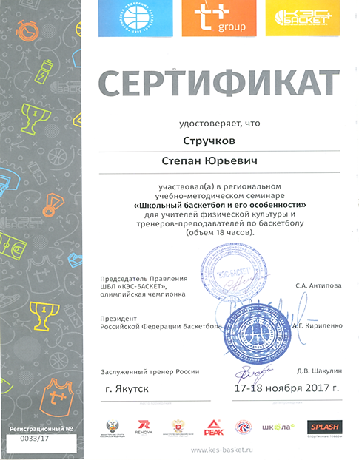

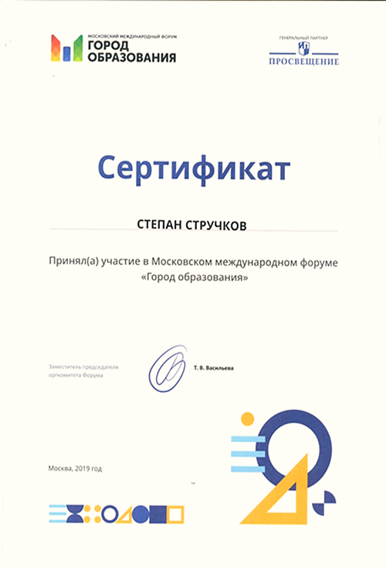

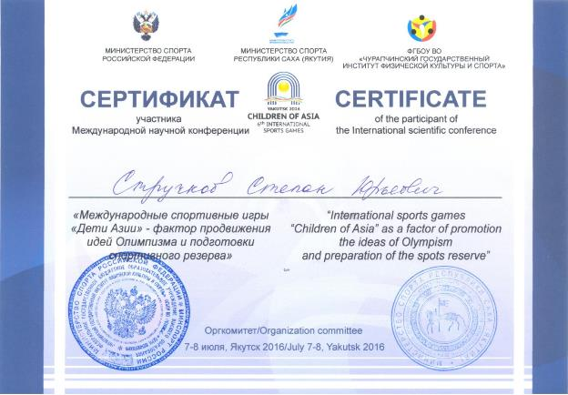

13. Участие в профессиональных конкурсах.
- Сертификат участника обучающего семинара для судей, судей-секретарей, комиссаров по баскетболу, проходившем с 29 июня по 30 июня 2019 г.
- 2018 г. - Сертификат участника регионального этапа XIII Всероссийского конкурса «Мастер Педагогического труда по учебным и внеучебным формам физкультурно-оздоровительной и спортивной работы» .

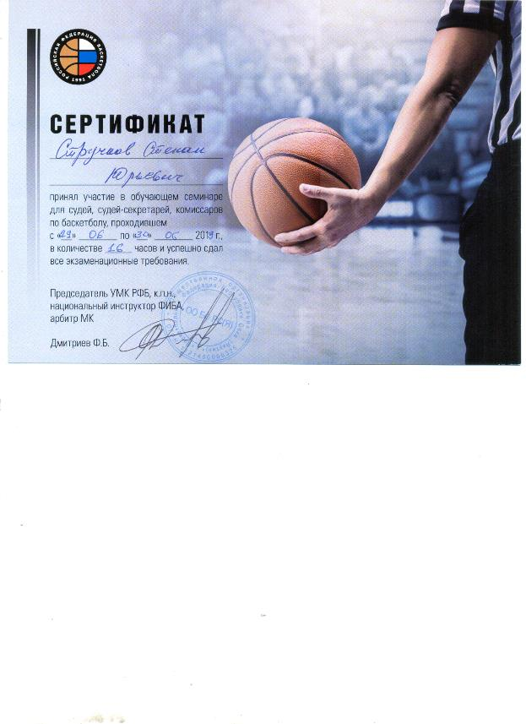
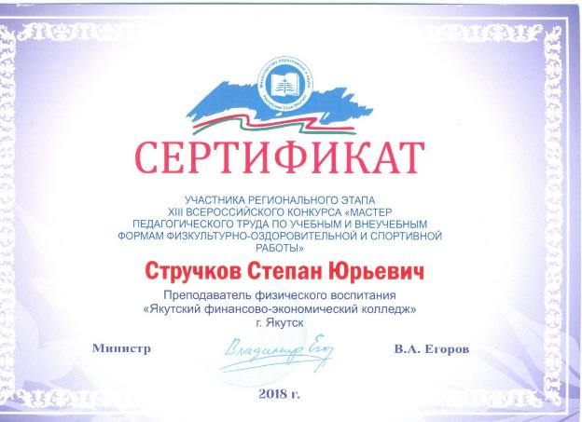

14. Общественная деятельность (работа в профкоме, экспертной комиссии общественной организации, методических объединений, выполнение функций наставника (результативность стажёра-подопечного) и т.д.
- Член Федерации баскетбола Республики Саха (Якутия), судья на различных соревнованиях разного уровня (город, республика);
- Главный секретарь в Российском студенческом спортивном союзе Республики Саха (Якутия) студенческой баскетбольной лиги среди студентов, сезон 2017-2018 учебный год.
- Повышение квалификации по теме: Подготовка спортивных судей в рамках обеспечения мероприятий Всероссийского физкультурно-спортивного комплекса «Готов к труду и обороне», (2016 г.)
- Сертификат за участие в Чемпионате Республики Саха (Якутия) по баскетболу в качестве судьи, (2017-2018 гг.)
- Грамота о награждении тренера, занявшего III место в лиге по баскетболу среди студентов средне-специальных учебных заведений.

- Звания, награды, поощрения, благодарность, грант.

2016 год - Благодарственное письмо от Министерства спорта Республики Саха (Якутия)
2016 год – Благодарность от ГБПОУ РС (Я) «Финансово-экономический колледж им. И.И. Фадеева»
2017 год – Благодарственное письмо от руководителя экспедиции А.К. Чиряева
2017 год – Благодарственное письмо от Якутской республиканской общественной организации «Саха студенческий спортивный союз»
2017 год – Благодарственное письмо от Администрации детско-юношеской спортивной школы №1

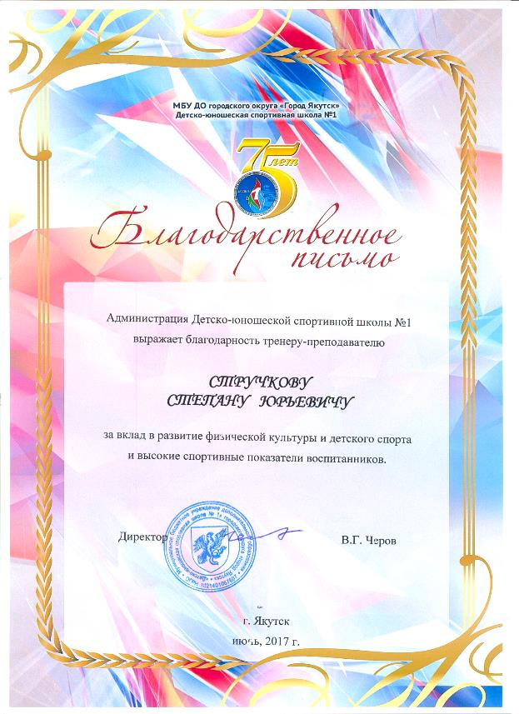

- Повышение квалификации.

- Повышение квалификации в ФГБОУ ВО «Чурапчинский государственный институт физической культуры и спорта» по теме: Подготовка спортивных судей в рамках обеспечения мероприятий Всероссийского физкультурно-спортивного комплекса «Готов к труду и обороне», 2016 г., в объёме 72 часов.
- Участника регионального учебно-методического семинара №0033/17 по теме: «Школьный баскетбол и его особенности» для учителей физической культуры и тренеров-преподавателей по баскетболу», 18 часов, 2017г.
- Повышение квалификации в ГБПОУ РС(Я) «Жатайский техникум» по дополнительной профессиональной подготовке «Оказание первой помощи», 2018 г., в объёме 16 часов.
- Участник Международного симпозиума по проблемам развития одаренности детей и молодежи в образовании «НАУЧНОЕ ОБРАЗОВАНИЕ» в рамках Международных интеллектуальных игр (72 часа), с 08 по 15 июля 2018 г.

